**Лабораторная работа № 7  
СОЗДАТЬ НЕБОЛЬШУЮ ИНФОРМАЦИОННУЮ СИСТЕМУ ДЛЯ РЕГИСТРАЦИИ ПРОДАЖ В СТУДЕНЧЕСКОМ КИОСКЕ**

**Сложность:** *

**Теги:** документ, регистр накопления, справочник, обработка проведения, набор записей

**ЗАДАНИЕ**

Заказчик просит создать небольшую информационную систему для регистрации продаж в студенческом киоске.

1. В киоске продают канцелярские принадлежности, литературу и булочки. Нужно отобразить только факт продажи товаров в киоске.

2. В результате выполнения лабораторной работы должен получиться отчет вида:



Подготовка

* Создать новую информационную базу.
* Открыть информационную базу в режиме «Конфигуратор».
* Открыть окно конфигурации.

Подробнее о том, как это сделать, смотрите в книге [Основные принципы работы с платформой](https://public.edu.asu.ru/mod/book/view.php?id=48879).

Выполнение

Проанализируем задачу и примем решение, что нам нужен справочник.

*Определение*

*Справочник – это объект конфигурации, который хранит справочную информацию, например, перечень товаров или список сотрудников (более подробно про справочники можно прочитать здесь:*[*https://v8.1c.ru/platforma/spravochniki/*](https://v8.1c.ru/platforma/spravochniki/)*).*

В данном справочнике будет храниться перечень товаров, продаваемых в киоске.

Создадим новый справочник «Товары».

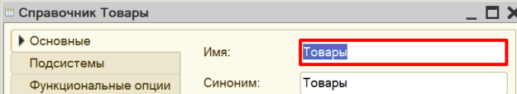

Откроем справочник в режиме «1С:Предприятие» и добавим несколько товаров, например, «Ручка», «Линейка», «Пончик».

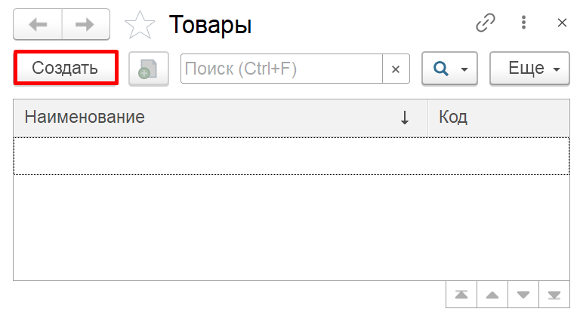

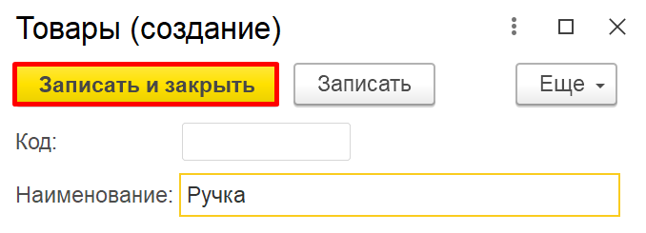

*Обратите внимание, что поля «Код» и «Наименование» система сгенерировала самостоятельно при добавлении нового справочника. Эти поля являются стандартными реквизитами. Стандартные реквизиты платформа создает автоматически, исходя из свойств конкретного объекта конфигурации. Поле «Код» заполнять не нужно, система сделает это автоматически. Поле «Наименование» является обязательным для заполнения.*

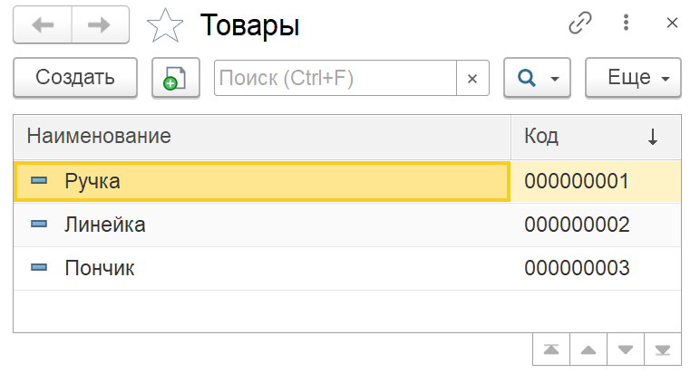

Создав справочник, мы организовали хранение объектов аналитики. Далее следует ответить на вопрос: «Как мы будем регистрировать продажи?».

Для данной цели подойдет объект конфигурации документ.

*Определение*

*Документ – это объект конфигурации, хранящий информацию о каких-либо событиях, произошедших в «жизни» предприятия. Например, с помощью документа можно зарегистрировать (то есть сохранить данные документа для последующей обработки) продажу товаров или начисление зарплаты (подробнее про документы можно прочитать здесь:*[*https://v8.1c.ru/platforma/dokumenty/*](https://v8.1c.ru/platforma/dokumenty/)*).*

Добавим новый документ «Продажа».

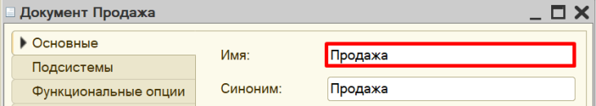

Вот так данный документ будет выглядеть в режиме «1С:Предприятие»:

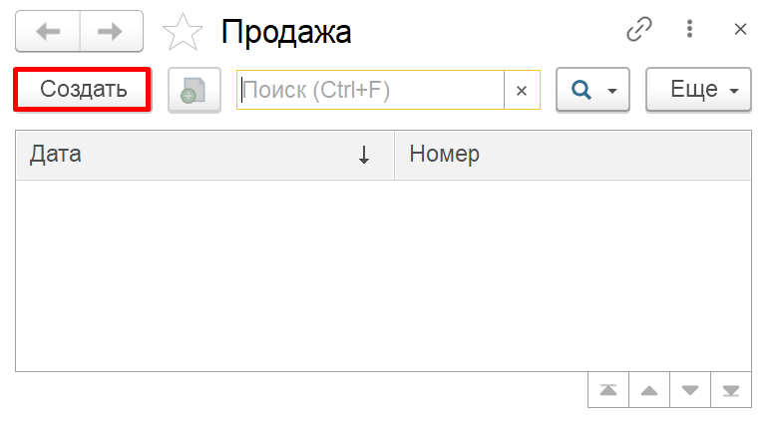

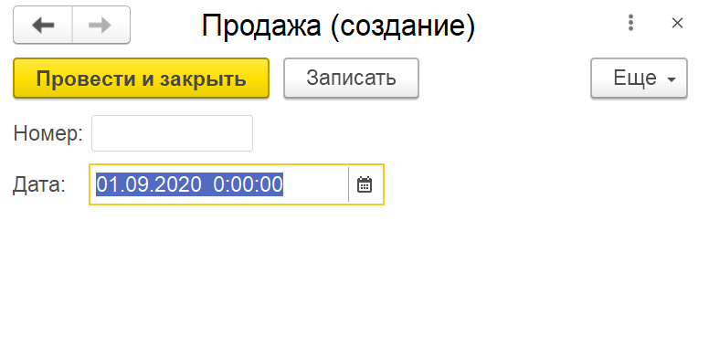

Любой документ может находиться в одном из двух состояний: подготовленный к свершению или совершенный:

* чтобы подготовить документ для использования в будущем, необходимо его записать;
* чтобы отметить документ как совершенный – провести.

Поля «Номер» и «Дата» система создала автоматически при добавлении нового документа. Это стандартные реквизиты документа. Ознакомиться с перечнем всех стандартных реквизитов можно на вкладке «Данные» окна редактирования документа.

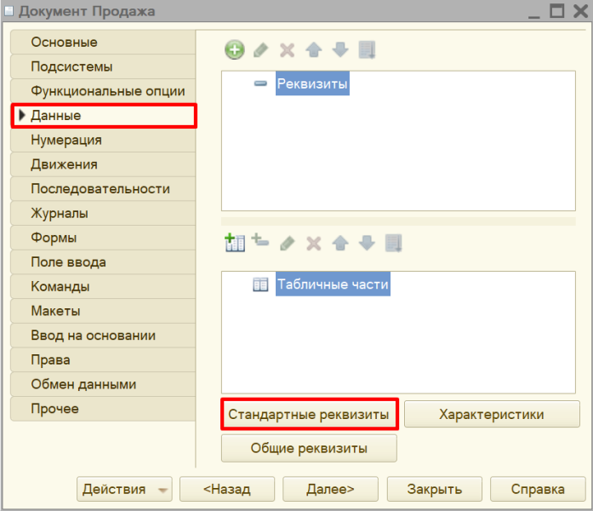

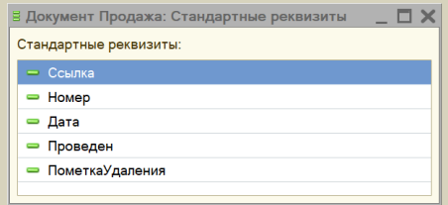

*Стоит обратить внимание на ключевой стандартный реквизит «Дата». Он будет хранить время регистрации продажи. Дополнительно создавать реквизит «Дата» нам не нужно, система уже позаботилась об этом.*

Далее следует определиться со структурой документа. Мы хотим, чтобы в одном документе можно было регистрировать продажу сразу нескольких товаров. В этом нам поможет табличная часть документа.

Создадим табличную часть. Для этого воспользуемся кнопкой «Добавить табличную часть».

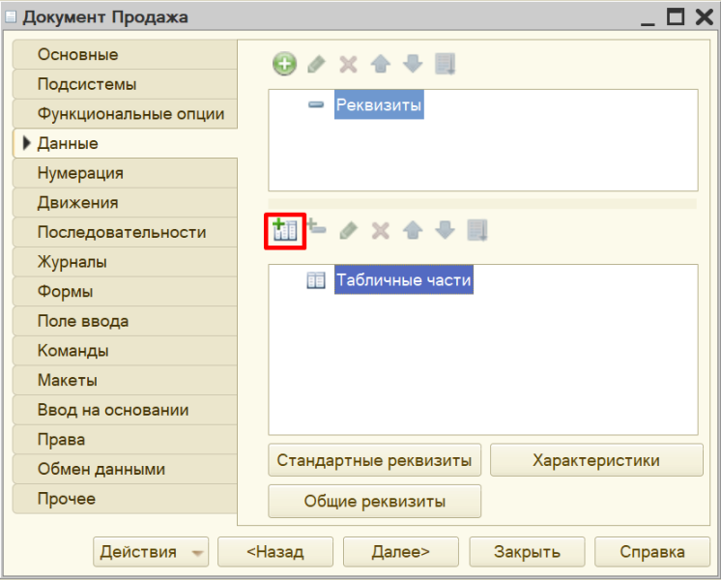

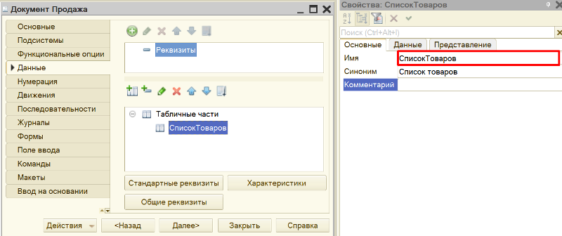

Далее нужно добавить реквизиты табличной части – колонки таблицы. Для поставленной задачи создайте колонки «Товар» и «Количество». Для добавления реквизита воспользуйтесь кнопкой «Добавить реквизит».

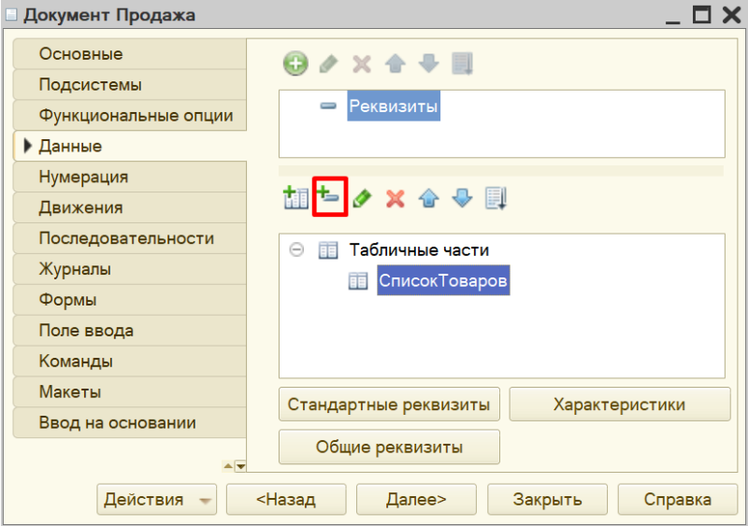

Для каждого из реквизитов нужно определить имя и тип данных:

* реквизит «Товар» должен иметь тип «СправочникСсылка.Товары», чтобы хранить ссылку на элемент справочника «Товары»;
* реквизит «Количество» должен быть числовым.

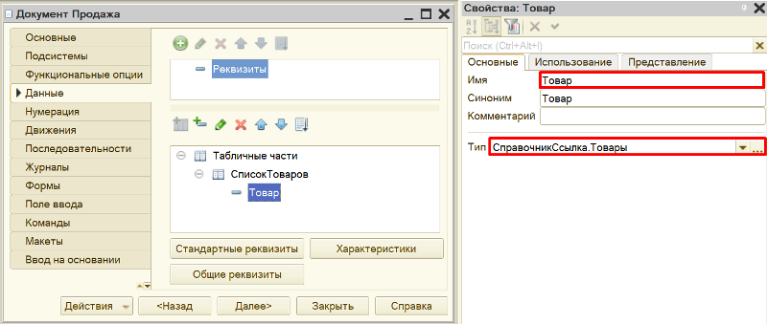

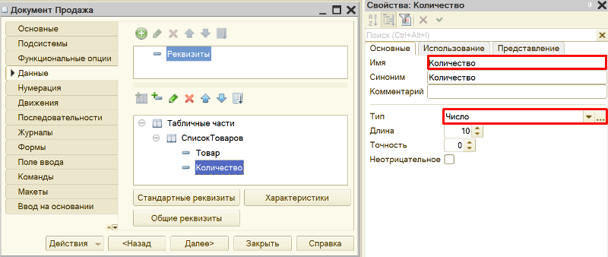

Проверим работу системы. Создадим документ и добавим в него несколько товаров.

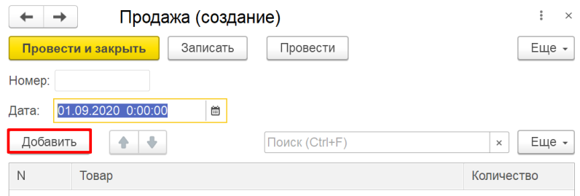

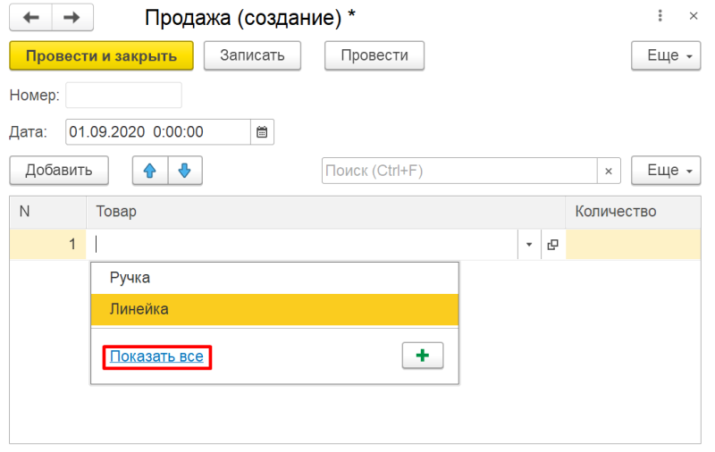

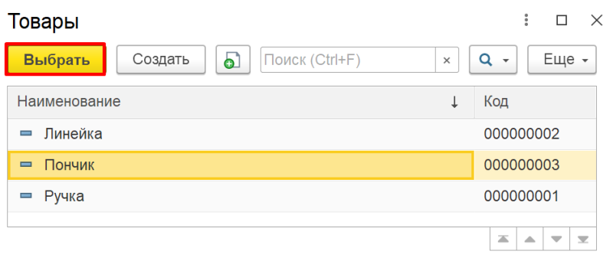

Аналогично нужно добавить еще несколько товаров, а также указать их количество.

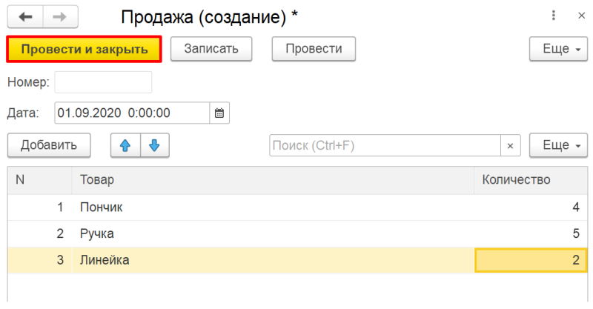

Можно ли теперь на основе таких документов построить отчет по продажам? Можно, но для этого придется прибегнуть к грубому перебору всех существующих документов. Данный вариант является неправильным, потому что, если таких документов окажется очень много, система будет требовать большого количества ресурсов и времени.

Для решения данной проблемы и ускорения процесса извлечения данных создадим еще один объект – регистр накопления.

*Определение*

*Регистр накопления – это такая итоговая таблица, которая может автоматически считать какие-либо элементы, например, денежные средства, материалы (дополнительно про регистры накопления можно прочитать здесь:*[*https://v8.1c.ru/platforma/registr-nakopleniya/*](https://v8.1c.ru/platforma/registr-nakopleniya/)*).*

Данный регистр должен быть оборотным, чтобы накапливать данные о продаже товаров.

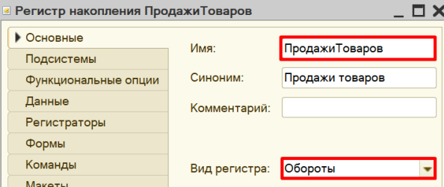

Переходим к описанию структуры регистра накопления. Для этого переходим на вкладку «Данные».

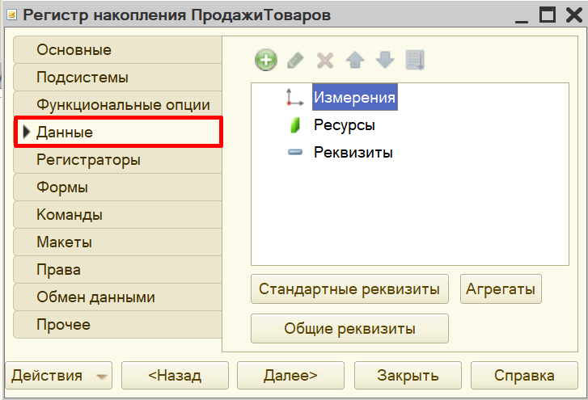

Заполнение данного окна всегда проще всего начинать с добавления ресурса. Чтобы понять, что использовать в качестве ресурса, необходимо задать вопрос: «Что нам нужно считать?». Нам нужно считать количество. Следовательно, количество и будет являться ресурсом. Тип данного реквизита – «Число».

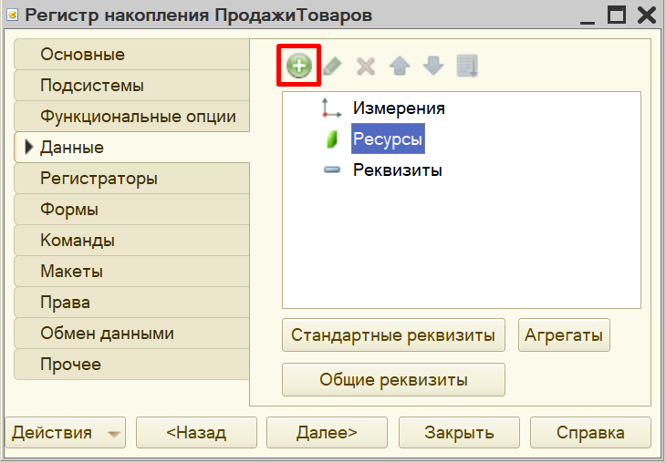

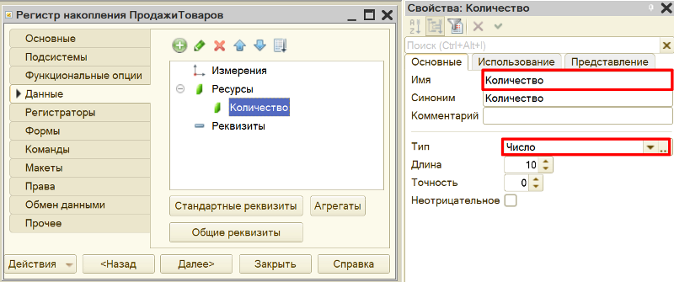

Чтобы разобраться с измерением, нужно понять, в разрезе чего мы хотим считать количество. Мы хотим считать количество (чего?) товаров. Значит, в качестве измерения следует добавить реквизит «Товар». Тип данного реквизита – «СправочникСсылка.Товары».

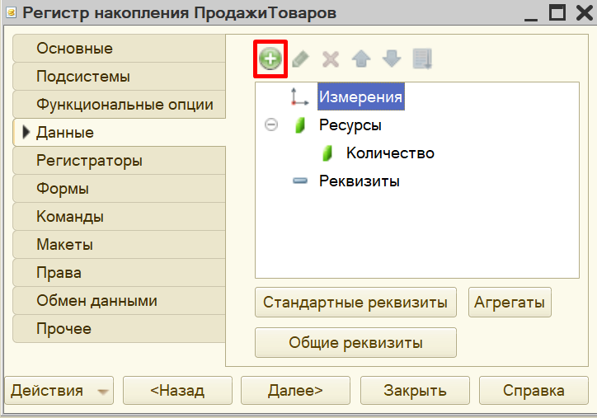

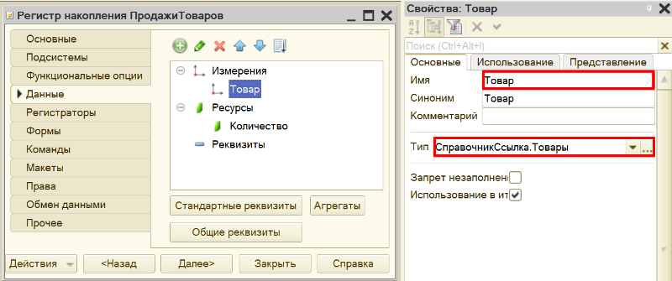

Чтобы регистр накопления заработал, нужно сделать следующее:

1. Определить источники данных, которые должны попадать в регистр (определить документы-регистраторы).

2. Описать, каким образом данные из документа-регистратора должны попадать в регистр.

В нашем случае, данные в регистр накопления должны попадать из документа «Продажа», следовательно, данный документ и будет являться регистратором.

Для определения регистратора регистра накопления необходимо выбрать нужный документ на вкладке «Регистраторы».

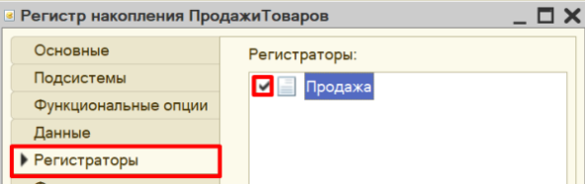

Чтобы определить правила передачи данных из регистратора в регистр накопления, откроем вкладку «Движения» окна редактирования документа «Продажа» и воспользуемся конструктором движений.

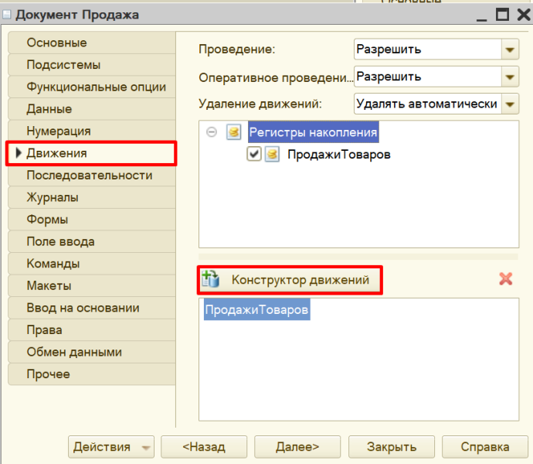

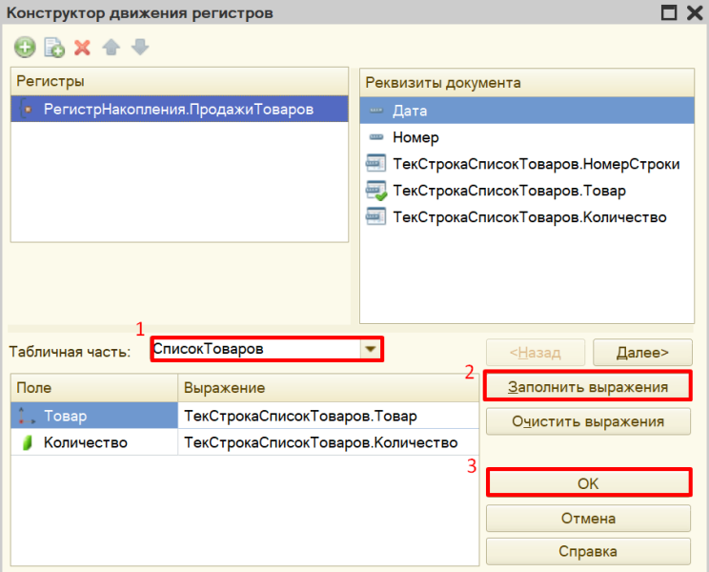

Окно конструктора движений состоит из нескольких областей:

* Левая верхняя область позволяет переключаться между регистрами (один документ может делать движения сразу в несколько разных регистров).
* Правая верхняя область описывает реквизиты документа-регистратора. Чтобы отобразить в данной области реквизиты табличной части нужно выбрать ее в соответствующем поле.
* В нижней части окна описаны реквизиты регистра накопления. Нужно заполнить поле «Выражение» реквизитами документа.

Если все было сделано правильно, имена и типы реквизитов совпадают, то при нажатии на кнопку «Заполнить выражения» реквизиты регистра заполнятся автоматически. Если этого не произошло, то заполните поле «Выражение» вручную, путем выбора соответствующих реквизитов документа.

При нажатии на кнопку «ОК» система сформирует программный код, который при успешном проведении документа произведет движения в регистр накопления, то есть скопирует данные из документа в регистр накопления.

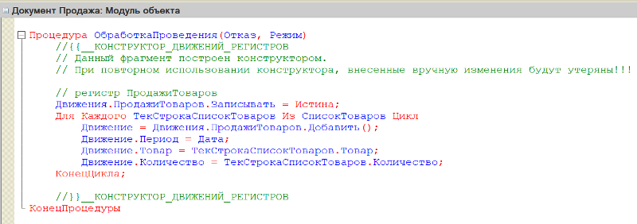

Проверим работу регистра накопления. В первую очередь, необходимо перепровести (провести заново) созданный нами ранее документ, чтобы он сформировал движение в регистр накопления.

Чтобы посмотреть на движения в регистре накопления воспользуемся функциями для технического специалиста:

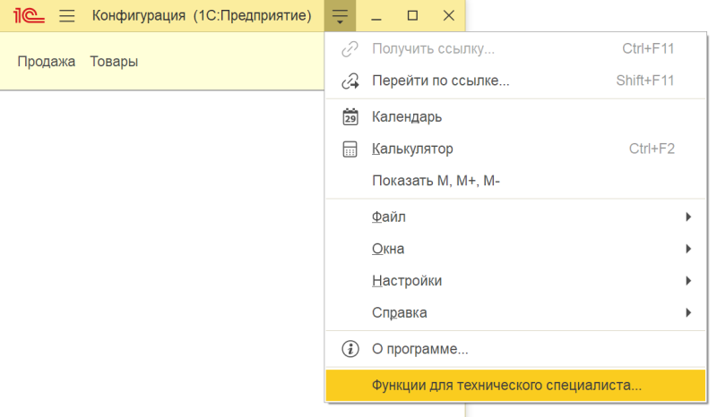

Найдем наш регистр, откроем его и посмотрим на движения.

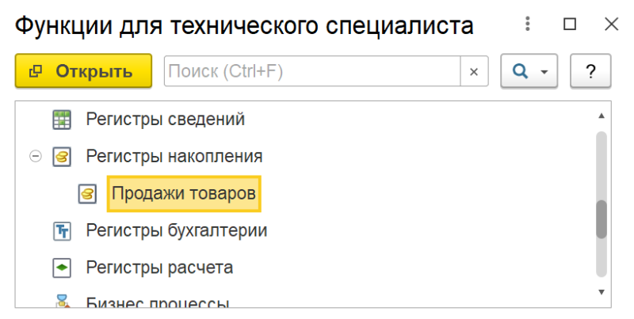

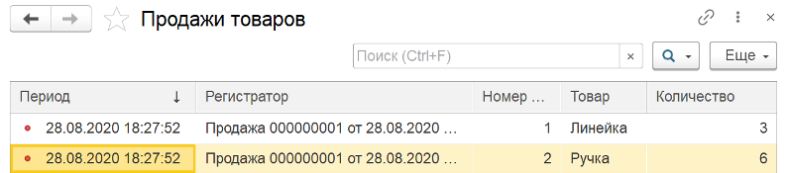

Таким образом, регистр накопления является своеобразной итоговой таблицей, куда заносятся данные из документа «Продажа».

Теперь можно строить отчет.

*Определение*

*Отчет – это такой объект конфигурации, который формирует данные в понятном для пользователя виде, например, в виде таблицы или диаграммы (подробнее про отчеты можно прочитать здесь:*[*https://v8.1c.ru/platforma/otchet/*](https://v8.1c.ru/platforma/otchet/)*).*

Создадим новый отчет «ОтчетПоПродажам». Для наполнения отчета воспользуемся конструктором схемы компоновки данных.

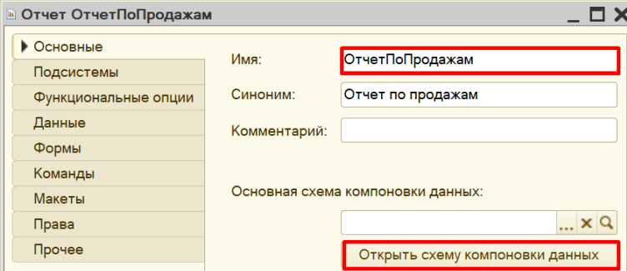

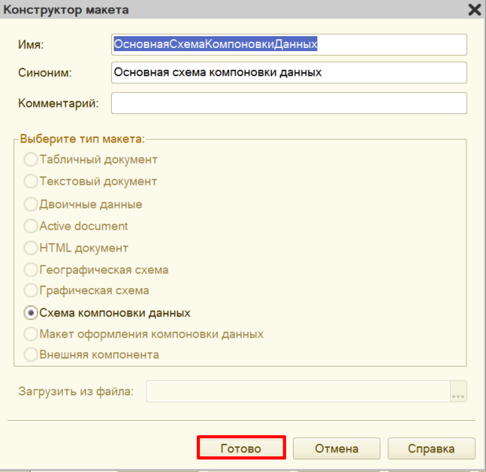

Все созданные нами объекты конфигурации представляют собой таблицы базы данных. В режиме «1С:Предприятие» мы заполняем эти таблицы данными.

Чтобы получить эти данные для отображения в отчете, нужно сформировать запрос к базе данных.

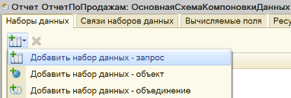

Воспользуемся конструктором запроса.

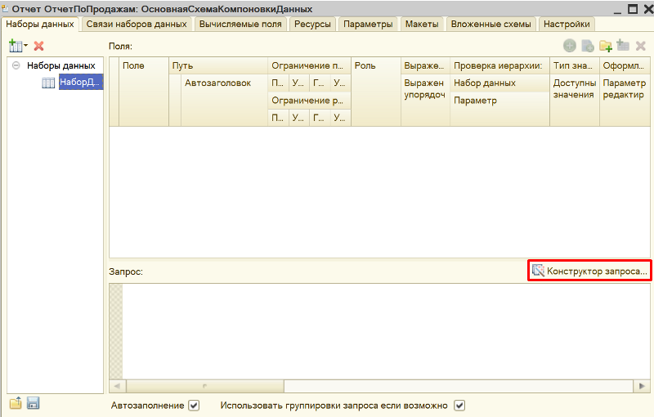

Открывшееся окно имеет три части:

* Часть слева отображает все объекты конфигурации, имеющиеся в нашей базе данных. Нужно выбрать лишь те объекты, из которых мы хотим получать данные.
* Посередине находятся таблицы – это выбранные нами объекты, откуда мы хотим получать данные для конкретного отчета.
* Справа поля – это те значения (поля), которые мы хотим увидеть в отчете.

Данные будем брать не из регистра накоплений напрямую, а из виртуальной таблицы, которую создает этот регистр автоматически. Эта виртуальная таблица позволит получить уже просуммированные значения по всем документам.

Чтобы перенести данные из одного окна в другое, просто перетащите нужные поля с помощью мыши либо воспользуйтесь стрелочками, расположенными между окнами.

В результате данное окно должно быть заполнено следующим образом:

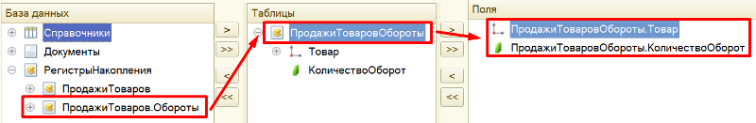

Запрос к базе данных сформирован. Теперь необходимо настроить внешний вид отчета. Для этого нужно перейти на вкладку «Настройки».

https://its.1c.ru/db/content/publab82021/src/images/image948.png?_=1616706267

Для настройки внешнего вида отчета воспользуемся конструктором настроек отчета.

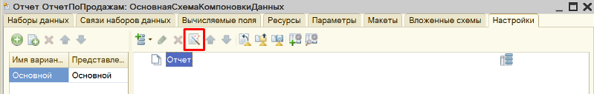

Наш отчет будет иметь форму списка.

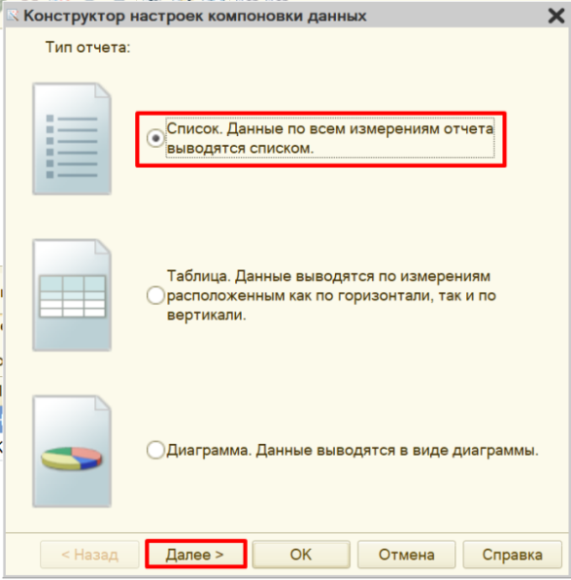

Далее нужно выбрать поля, которые будут отображены в отчете.

*Обратите внимание на порядок полей в правом столбце, именно в таком порядке они будут отображены в отчете.*

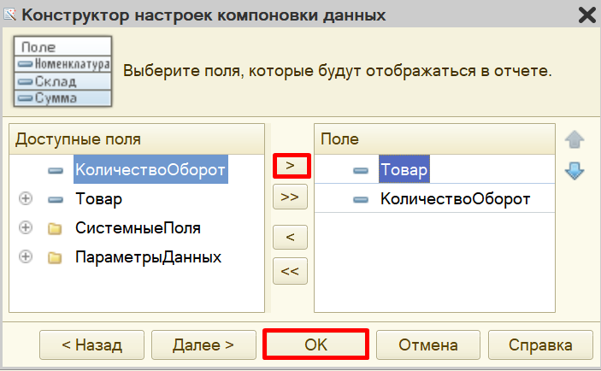

Чтобы удостовериться, что отчет работает корректно, можно создать, наполнить и провести еще несколько документов «Продажа», а затем посмотреть на результаты в отчете. Если вы все сделали верно, то товары, указанные в документах, должны быть просуммированы.

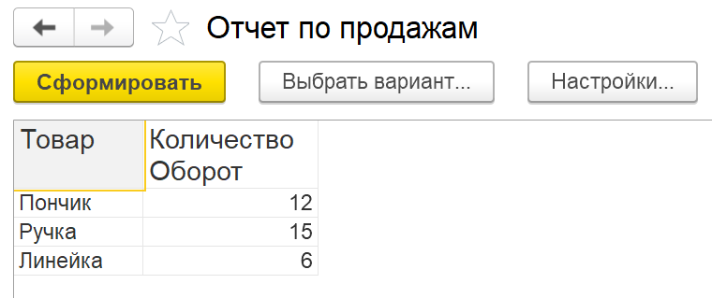

Поставленная задача решена.

В результате выполнения лабораторного задания необходимо Выгрузить информационную базу и прикрепить с помощью «Добавить ответ на задание».

**Лабораторная работа № 8  
РАЗРАБОТКА КОНФИГУРАЦИИ ДЛЯ УЧЕТА РАБОТЫ СТУДЕНТОВ НА ЗАНЯТИЯХ**

**Сложность:** *

**Теги:** справочник, документ, регистр накопления, схема компоновки данных, условное оформление

**ЗАДАНИЕ**

Заказчик просит разработать конфигурацию для учета работы студентов на занятиях. Учет ведется в разрезе дисциплин.

1. В системе необходимо регистрировать Занятия студентов. В конце занятия пользователь в шапке документа указывает название дисциплины, а в табличной части – какие студенты какой балл получили.

2. Нужно построить Отчет по текущей успеваемости студентов.

Форма отчета:

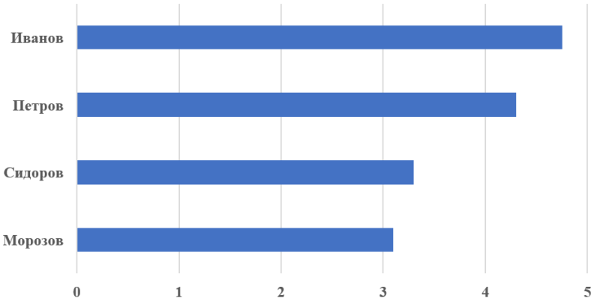

Отчет строится по среднему арифметическому баллу студента по указанной дисциплине.

Подготовка

* Создать новую информационную базу.
* Открыть информационную базу в режиме «Конфигуратор».
* Открыть окно конфигурации.

Подробнее о том, как это сделать, смотрите в книге [Основные принципы работы с платформой](https://public.edu.asu.ru/mod/book/view.php?id=48879).

Выполнение

«Заказчик просит разработать конфигурацию для учета работы студентов на занятиях. Учет ведется в разрезе дисциплин».

Из условия следует, что необходимо хранить информацию о студентах и посещаемых ими дисциплинах. Для решения этой задачи нам понадобятся справочники.

*Определение*

*Справочник – это объект конфигурации, который хранит справочную информацию, например, перечень товаров или список сотрудников (более подробно про справочники можно прочитать здесь:*[*https://v8.1c.ru/platforma/spravochniki/*](https://v8.1c.ru/platforma/spravochniki/)*).*

Создадим справочник «Студенты».

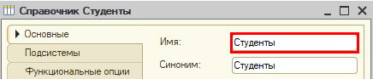

Создадим справочник «Дисциплины».

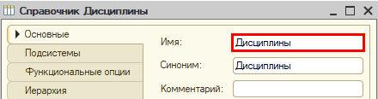

Откроем программу в режиме «1С:Предприятие» и добавим в каждый справочник несколько элементов.

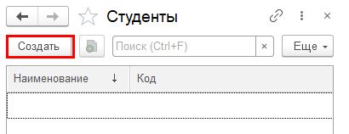

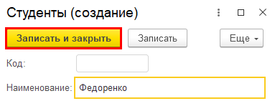

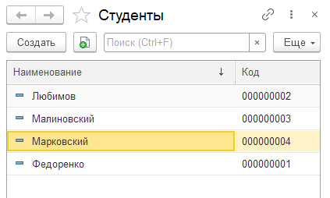

Аналогично добавьте несколько элементов в справочник «Дисциплины».

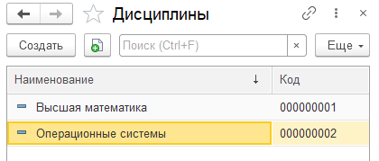

*«В системе необходимо регистрировать Занятия студентов».*

Для регистрации занятий студентов следует воспользоваться объектом конфигурации документ.

*Определение*

*Документ – это объект конфигурации, хранящий информацию о каких-либо событиях, произошедших в «жизни» предприятия. Например, с помощью документа можно зарегистрировать (то есть сохранить данные документа для последующей обработки) продажу товаров или начисление зарплаты (подробнее про документы можно прочитать здесь:*[*https://v8.1c.ru/platforma/dokumenty/*](https://v8.1c.ru/platforma/dokumenty/)*).*

Добавим новый документ «ЗанятияСтудентов».

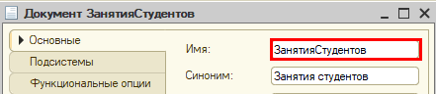

Для настройки структуры документа переходим на вкладку «Данные».

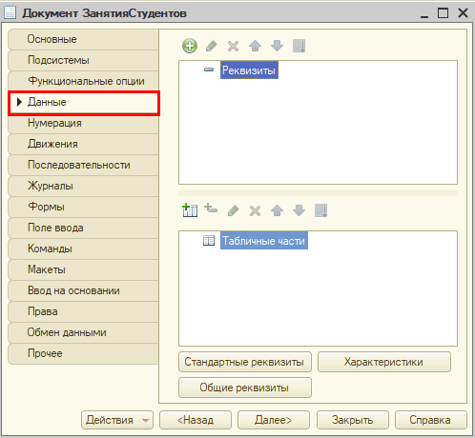

*«В конце занятия пользователь в шапке документа указывает название дисциплины, а в табличной части – какие студенты какой балл получили».*

Под шапкой документа подразумеваются данные, хранящиеся в верхней части документа до табличной части.

Добавим реквизит «Дисциплина».

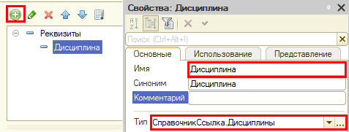

Сделаем реквизит обязательным для заполнения.

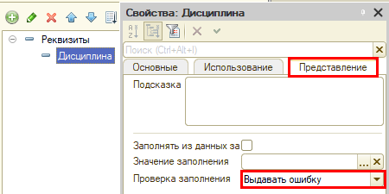

С помощью такой настройки пользователь не сможет сохранить документ, пока не заполнит поле «Дисциплина».

Далее, исходя из условия, нам понадобится добавить табличную часть.

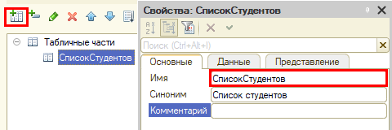

Теперь добавим два реквизита табличной части: «Студент» (тип – СправочникСсылка.Студенты) и «Оценка» (тип – «Число»).

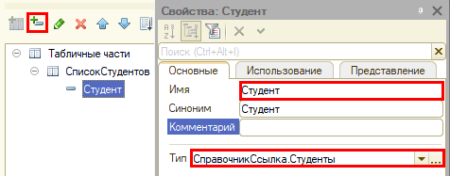

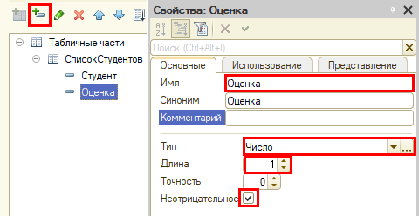

Запустим режим «1С:Предприятие» и попробуем создать несколько документов.

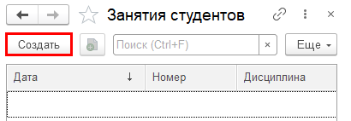

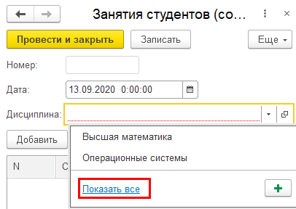

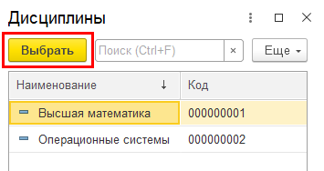

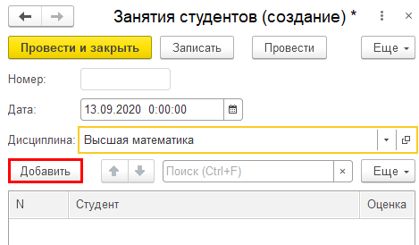

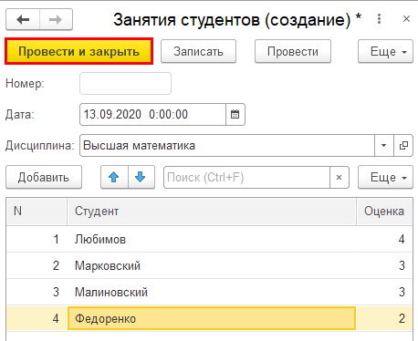

Можно ли теперь на основе таких документов построить отчет об успеваемости? Можно, но для этого придется прибегнуть к грубому перебору всех существующих документов. Данный вариант является неправильным, потому что, если таких документов окажется очень много, система будет требовать большого количества ресурсов и времени.

Для решения данной проблемы и ускорения процесса извлечения данных создадим еще один объект – регистр накопления.

*Определение*

*Регистр накопления – это такая итоговая таблица, которая может автоматически считать какие-либо элементы, например, денежные средства, материалы (дополнительно про регистры накопления можно прочитать здесь:*[*https://v8.1c.ru/platforma/registr-nakopleniya/*](https://v8.1c.ru/platforma/registr-nakopleniya/)*).*

Добавим новый регистр накопления «УспеваемостьСтудентов». Вид данного регистра – «Обороты».

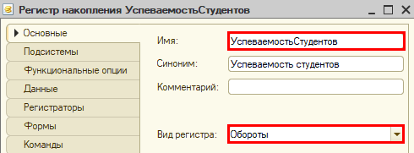

Как и в случае с документами, для формирования структуры переходим на вкладку «Данные».

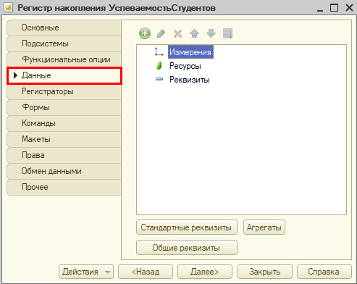

Структура регистра накопления отличается от структуры документа.

Заполнение данного окна проще всего начинать с добавления ресурса. Чтобы понять, что использовать в качестве ресурса, следует задать вопрос: «Что мы хотим накапливать/считать в данном регистре?». Мы хотим считать оценки. Следовательно, оценка и будет являться ресурсом. Тип данного реквизита – «Число».

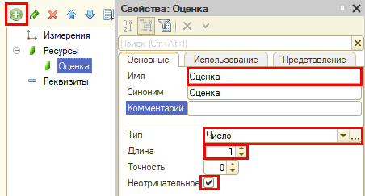

Чтобы разобраться с измерением, необходимо понять, в разрезе чего мы хотим считать оценки. Мы хотим считать оценки (кого?) студентов в разрезе (чего?) дисциплин. Значит, в качестве измерений нужно добавить реквизиты «Студент» (тип – «СправочникСсылка.Студенты») и «Дисциплина» (тип – «СправочникСсылка.Дисциплины»).

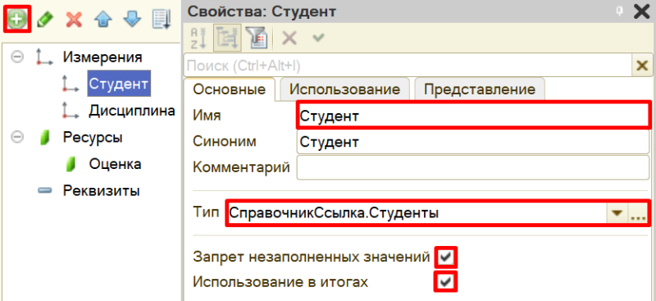

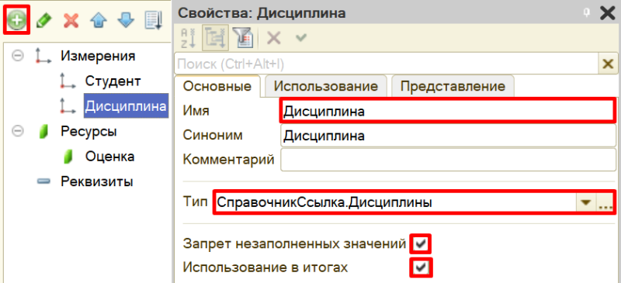

Чтобы регистр накопления заработал, необходимо сделать следующее:

1. Определить источники данных регистра (определить документы-регистраторы).

2. Описать, каким образом данные из документа-регистратора должны попадать в регистр.

В нашем случае на оценку студента будет влиять единственный документ. Определим его в качестве документа-регистратора на вкладке «Регистраторы».

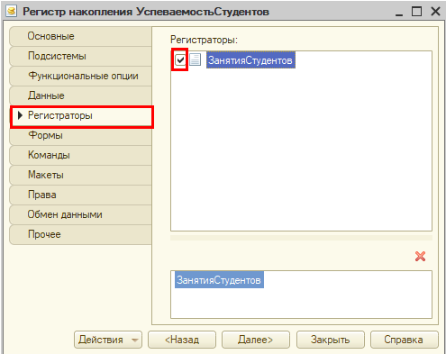

Далее для нашего документа необходимо описать процедуру копирования данных в регистр накопления.

Откроем окно редактирования данного документа на вкладке «Движения». Воспользуемся конструктором движений.

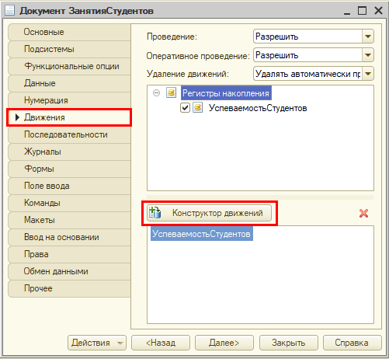

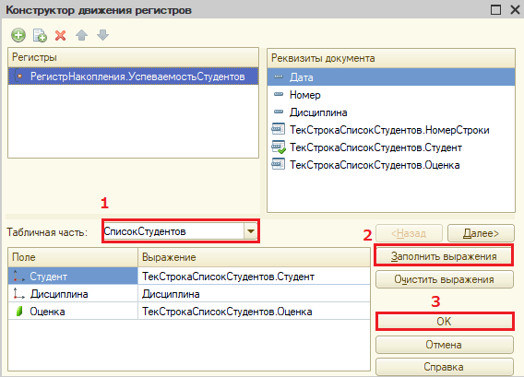

Окно конструктора движений состоит из нескольких областей:

* Левая верхняя область позволяет переключаться между регистрами (один документ может делать движения сразу в несколько разных регистров).
* Правая верхняя область описывает реквизиты документа-регистратора. Чтобы отобразить в данной области реквизиты табличной части нужно выбрать ее в соответствующем поле.
* В нижней части окна описаны реквизиты регистра накопления. Нужно заполнить поле «Выражение» реквизитами документа.

Если все было сделано правильно, имена и типы реквизитов совпадают, то при нажатии на кнопку «Заполнить выражения» реквизиты регистра заполнятся автоматически. Если этого не произошло, то заполните поле «Выражение» вручную, путем выбора соответствующих реквизитов документа.

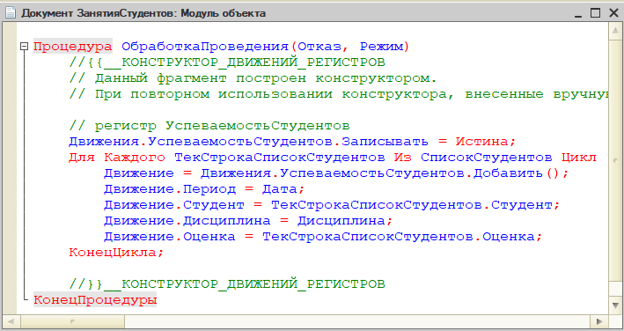

При нажатии на кнопку «ОК» система сформирует программный код, который при успешном проведении документа произведет движения в регистр накопления, то есть скопирует данные из документа в регистр накопления.

Откроем систему в режиме «1С:Предприятие» и проверим работу регистра накопления.

В первую очередь, необходимо перепровести (провести заново) созданный документ «Занятия студентов». Без проведения документов данные не будут скопированы в регистр накопления.

*Обратите внимание, что на главной странице система не создала кнопку открытия регистра накопления. Это связано с тем, что все расчеты в регистрах накопления происходят в фоновом режиме, «за кадром», то есть пользователю о них знать не нужно вовсе. Поэтому по умолчанию регистры накопления настраивают так, чтобы пользователи не имели к ним доступа.*

Но мы, будучи разработчиками, можем обратиться к любому объекту конфигурации. Для этого воспользуемся функциями для технического специалиста.

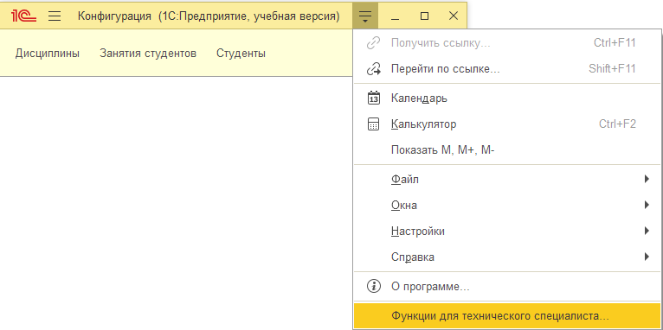

В открывшемся списке найдем созданный нами регистр накопления и откроем его.

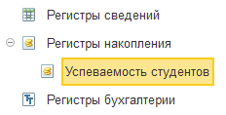

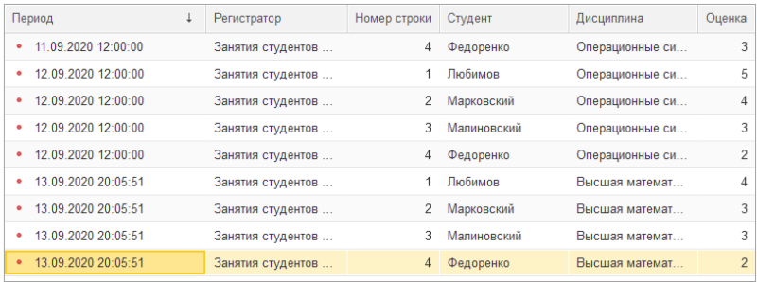

Таким образом, регистр накопления является некоторой итоговой таблицей. Сюда заносятся данные из документов-регистраторов по определенным правилам.

Мы реализовали движение информации об оценках студентов для последующего расчета среднего балла.

*«Необходимо построить Отчет по текущей успеваемости студентов».*

Построим отчет. Для этого воспользуемся соответствующим объектом конфигурации.

*Определение*

*Отчет – это такой объект конфигурации, который формирует данные в понятном для пользователя виде, например, в виде таблицы или диаграммы (подробнее про отчеты можно прочитать здесь:*[*https://v8.1c.ru/platforma/otchet/*](https://v8.1c.ru/platforma/otchet/)*).*

Добавим отчет «УспеваемостьСтудентов». Воспользуемся схемой компоновки данных.

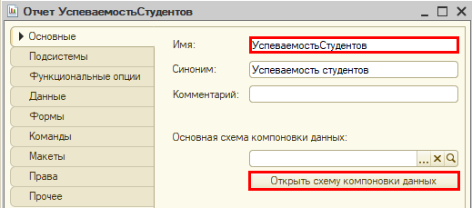

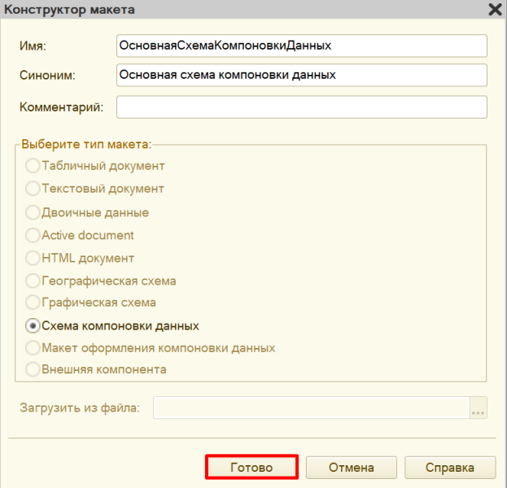

Добавим новый запрос к базе данных.

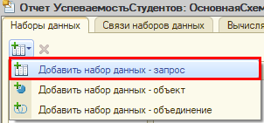

Для формирования запроса воспользуемся конструктором запроса.

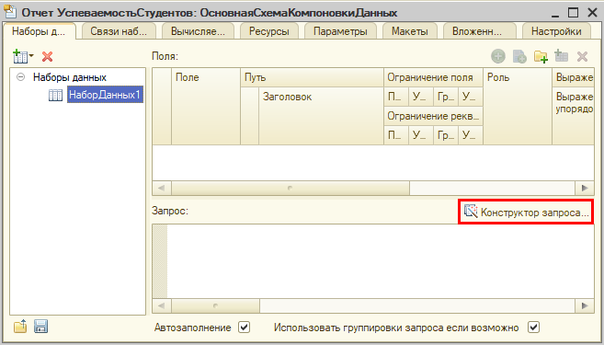

Открывается конструктор запроса. Эта вкладка имеет три части:

* Часть слева отображает все объекты конфигурации, имеющиеся в нашей базе данных. Нужно выбрать лишь те объекты, из которых мы хотим получать данные.
* Посередине находятся таблицы – это выбранные нами объекты, откуда мы хотим получать данные для конкретного отчета.
* Справа поля – это те значения (поля), которые мы хотим увидеть в отчете.

Данные будем брать из регистра накоплений напрямую, чтобы иметь возможность рассчитывать средний балл.

Чтобы перенести данные из одного окна в другое, просто перетащите нужные поля с помощью мыши либо воспользуйтесь стрелочками, расположенными между окнами.

В результате данное окно должно быть заполнено следующим образом:

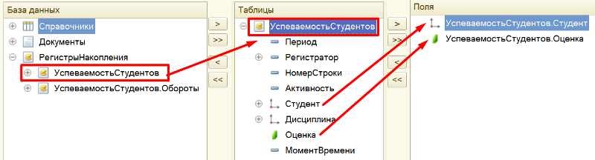

Чтобы иметь возможность получать различные отчеты в зависимости от выбранной дисциплины – перейдем на вкладку «Условия».

Перетащите измерение «Дисциплина» в правую область открывшегося окна и убедитесь, что условие выглядит так же, как на картинке, при необходимости исправьте вручную.

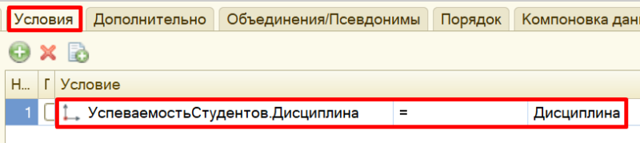

Чтобы отчет получился красивым – установим псевдоним для поля «Оценка» и завершим составление запроса. Для этого следует перейти на вкладку «Объединения и псевдонимы» и изменить имя поля с «Оценка» на «СреднийБалл». Для этого дважды щелкните по имени, должна появиться возможность для редактирования имени.

После изменения псевдонима данное окно должно быть заполнено следующим образом:

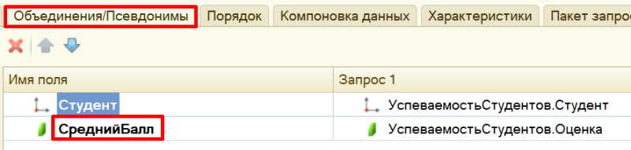

Нажмите на кнопку «ОК». Система должна сформировать следующий запрос:

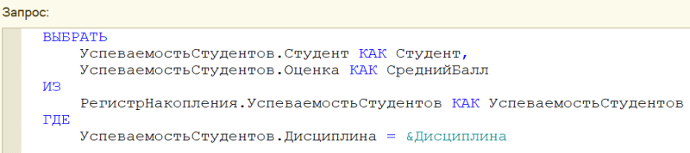

Следующим этапом будет расчет среднего балла для студента.

Для этого перейдем на вкладку «Ресурсы» и установим поле «СреднийБалл» в качестве ресурса. Данное поле должно высчитываться по следующему выражению:

**Окр(Среднее(СреднийБалл), 2)**

С помощью метода «Окр(*, 2)» мы сможем округлить полученное выражение до сотых.

Кроме того, следует указать, что ресурс должен рассчитываться по студенту.

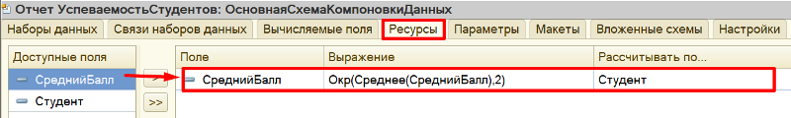

Далее на вкладке «Параметры» нам нужно отключить (снять галочку) ограничение доступности выбора дисциплины в отчете.

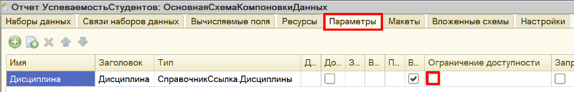

Теперь переходим на вкладку «Настройки» для оформления внешнего вида отчета.

Воспользуемся конструктором настроек отчета.

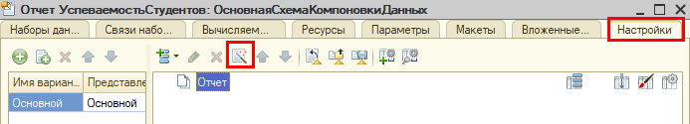

Построим отчет в виде горизонтальной диаграммы.

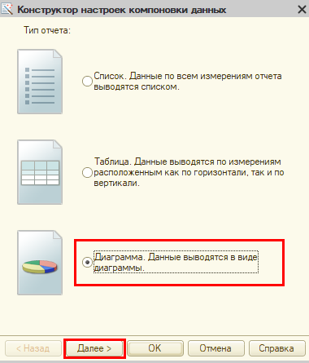

На данном этапе нужно выбрать поля, которые будут отображаться в отчете.

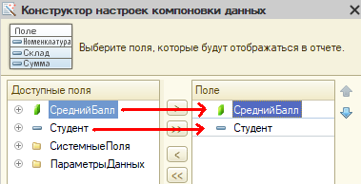

Нажмите на кнопку «Далее».

Теперь нужно определить оси X и Y нашей будущей диаграммы: ось X – это точки, Y – серии. Пусть по оси Y будет указан средний балл, а по оси X – студенты.

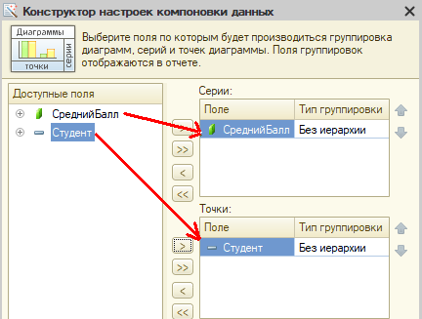

Нажмите на кнопку «Далее».

Чтобы сделать список студентов в отчете по алфавиту – добавим упорядочивание по полю «Студент».

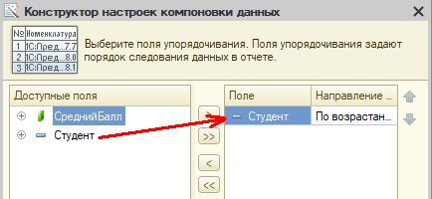

Нажмите на кнопку «Далее».

Среди приложенных вариантов диаграмм нужно выбрать вариант «Гистограмма горизонтальная».

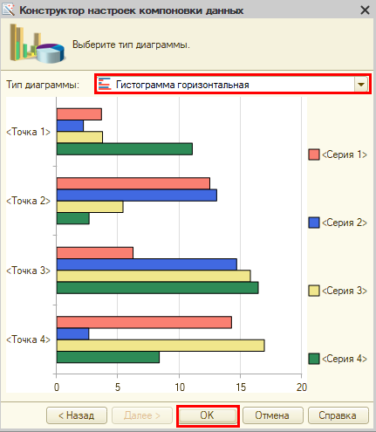

Чтобы у пользователя была возможность выбирать дисциплину, по которой он хочет построить отчет, необходимо включить параметр «Дисциплина» в пользовательские настройки.

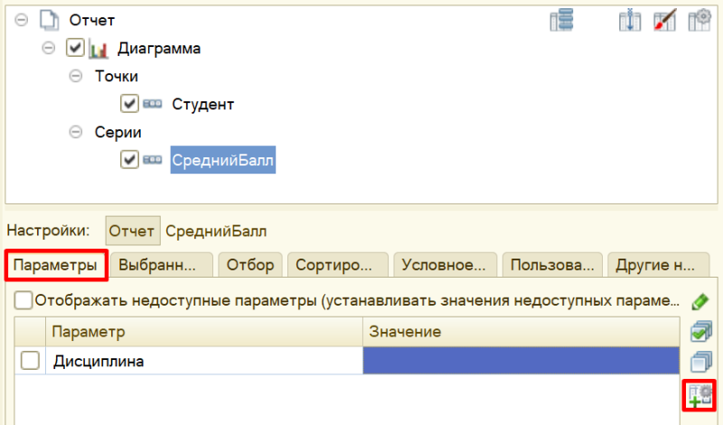

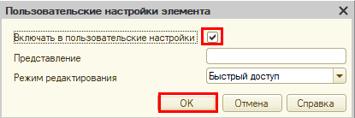

Используем условное оформление для того, чтобы сделать отчет более понятным для пользователя. Для этого следует открыть вкладку «Условное оформление». Здесь можно задать оформление, которое будет применено к отчету или его части, когда происходит определенное событие. Добавьте новое условное оформление.

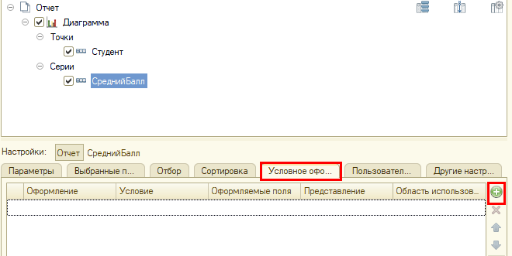

Сначала нужно выбрать оформление. Мы будем выделять различными цветами состояние успеваемости студентов.

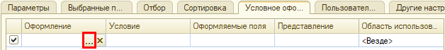

В открывшемся окне нас интересует свойство «Цвет в диаграмме». Установим флажок и выберем значение цвета.

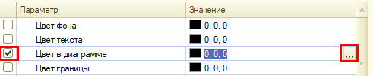

Чтобы различать успеваемость студентов будем использовать четыре цвета:

* Зеленый – для отличников;
* Оранжевый – для хорошистов;
* Желтый – для троечников;
* Красный – для двоечников.

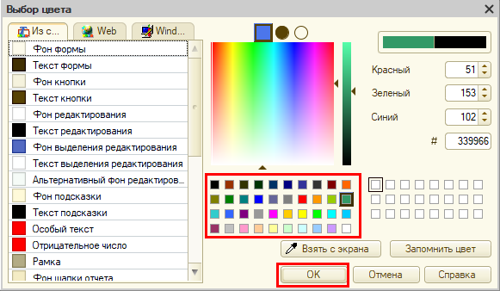

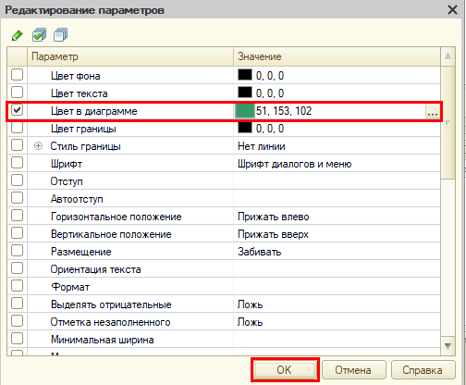

Мы добавили оформление для отличников (RGB: 51, 153, 102 – зеленый цвет). Аналогичным образом добавьте еще три оформления: для хорошистов, троечников и двоечников.

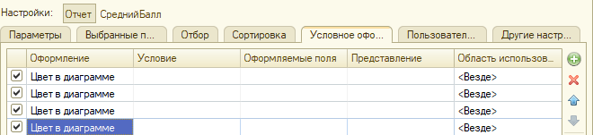

Заключительным этапом будет установка для каждого оформления условия, поскольку в зависимости от разного среднего балла шкала должна окрашиваться разными цветами. Начнем с первого оформления для отличников.

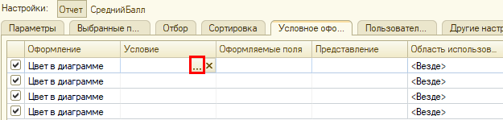

Нужно настроить отбор по среднему баллу. Добавим новый отбор.

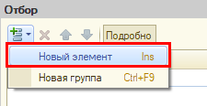

В качестве левого сравниваемого значения выберем поле «СреднийБалл».

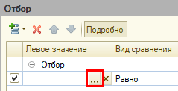

Вид сравнения установим в значение «больше или равно».

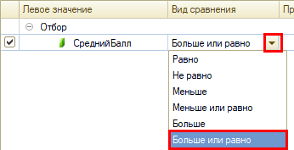

В качестве правого значения выберем значение 4,5.

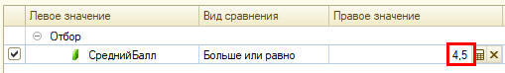

Чтобы в дальнейшем понимать, для кого сформировано условие – установим представление «Отличник».

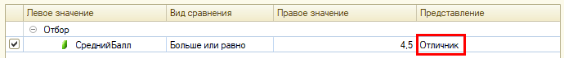

После чего нажмем на кнопку «ОК».

Таким образом, мы настроили условие для первого оформления.

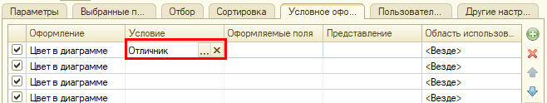

Далее заполните остальные условия по аналогии.

Хорошист:

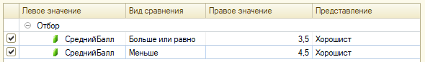

Троечник:

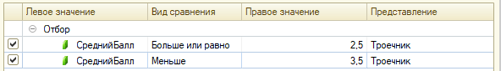

Двоечник:

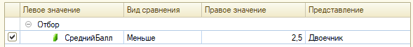

Результат должен получиться следующим:

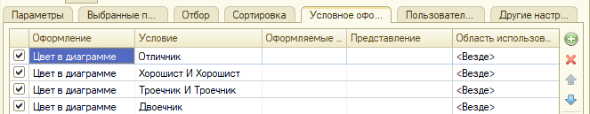

Отчет готов. Запустим систему в режиме «1С:Предприятие».

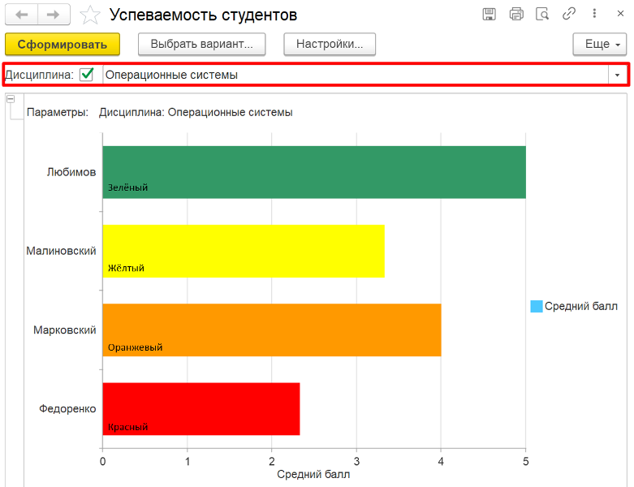

В зависимости от выбранной дисциплины будет меняться отчет.

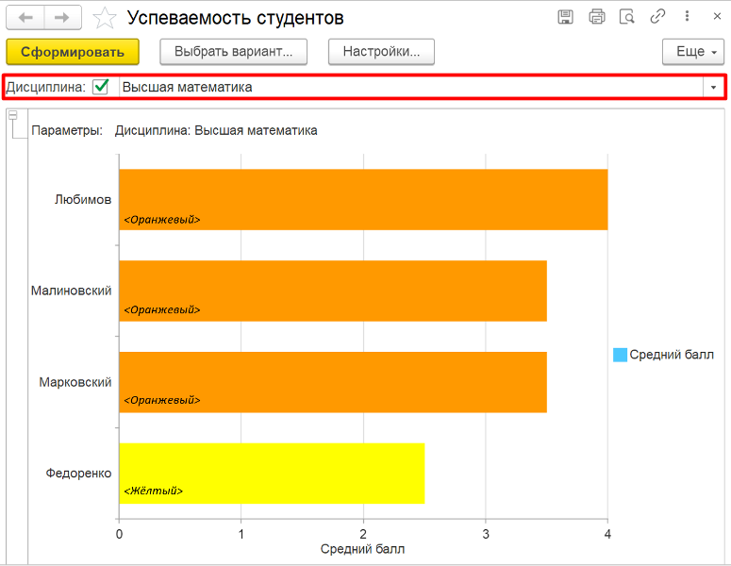

Поставленная задача решена. В результате выполнения лабораторного задания необходимо Выгрузить информационную базу и прикрепить с помощью «Добавить ответ на задание».

**Лабораторная работа № 9  
АВТОМАТИЗИРОВАТЬ СИСТЕМУ ПУНКТА ПРОКАТА ЭЛЕКТРОСАМОКАТОВ В УЧЕБНОМ ЗАВЕДЕНИИ**

**Сложность:** *

**Теги:** документы, события документов, регистры накопления остатков, запросы к виртуальным таблицам

**ЗАДАЧА**

Заказчик просит автоматизировать систему пункта проката электросамокатов в учебном заведении.

Нужно фиксировать в информационной системе, какой студент забрал или вернул самокат. Выдача и возврат должны быть фиксироваться отдельно, причем количество самокатов учитывать нет необходимости, поскольку каждый студент может арендовать (и, соответственно, сдать) не более одного самоката.

В результате выполнения лабораторной работы должен получиться отчет вида:

Подготовка

* Создать новую информационную базу.
* Открыть информационную базу в режиме «Конфигуратор».
* Открыть окно конфигурации.

Подробнее о том, как это сделать, смотрите в книге [Основные принципы работы с платформой](https://public.edu.asu.ru/mod/book/view.php?id=48879).

Выполнение

Начнем выполнение лабораторной работы с создания справочников.

*Определение*

*Справочник – это объект конфигурации, который хранит справочную информацию, например, перечень товаров или список сотрудников (более подробно про справочники можно прочитать здесь:*[*https://v8.1c.ru/platforma/spravochniki/*](https://v8.1c.ru/platforma/spravochniki/)*).*

Создадим справочник, в котором будет храниться список студентов, которые могут арендовать электросамокат, и назовем его «Студенты».

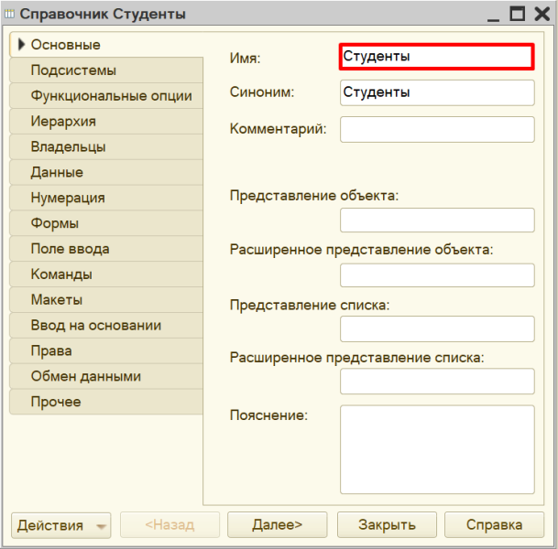

Для решения данной задачи другие объекты аналитики нам не понадобятся.

Запустим программу в режиме «1С:Предприятие» и добавим несколько студентов.

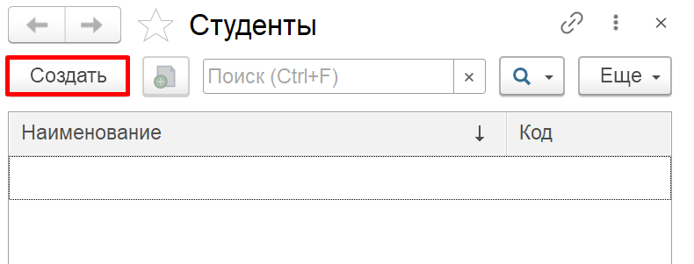

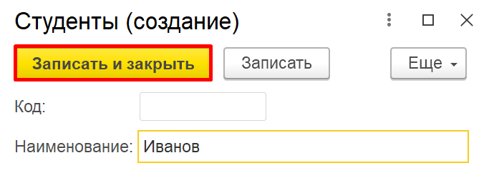

*Обратите внимание, что поля «Код» и «Наименование» система сгенерировала самостоятельно при добавлении нового справочника. Эти поля являются стандартными реквизитами. Стандартные реквизиты платформа создает автоматически, исходя из свойств конкретного объекта конфигурации. Поле «Код» заполнять не нужно, система сделает это автоматически. Поле «Наименование» является обязательным для заполнения.*

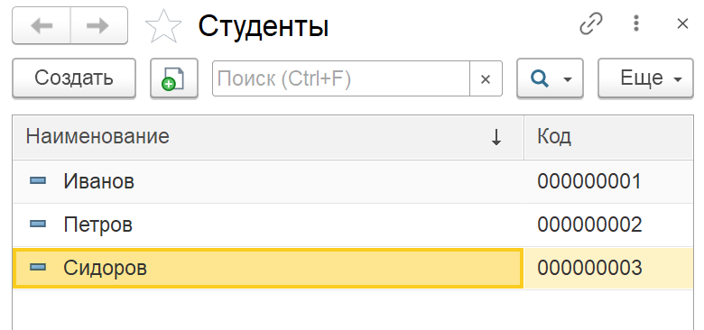

Таким образом, было организовано хранение в системе списка студентов.

Далее нужно реализовать закупку электросамокатов для точки проката.

Для данной цели используем объект конфигурации документ.

*Определение*

*Документ – это объект конфигурации, хранящий информацию о каких-либо событиях, произошедших в «жизни» предприятия. Например, с помощью документа можно зарегистрировать (то есть сохранить данные документа для последующей обработки) продажу товаров или начисление зарплаты (подробнее про документы можно прочитать здесь:*[*https://v8.1c.ru/platforma/dokumenty/*](https://v8.1c.ru/platforma/dokumenty/)*).*

Создадим документ «Закупка».

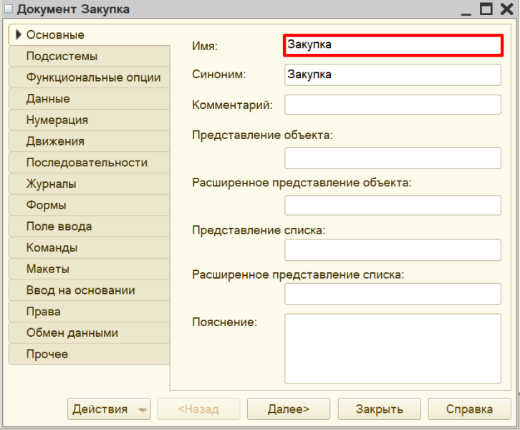

Для формирования структуры документа переходим на вкладку «Данные».

Все самокаты в нашем прокате совершенно одинаковы, поэтому хранить данные о самих самокатах нам не нужно. Важно лишь учитывать, сколько таких самокатов было закуплено для проката.

Для этого добавим новый реквизит документа «Количество» с помощью кнопки «Добавить». Тип данных – «Число».

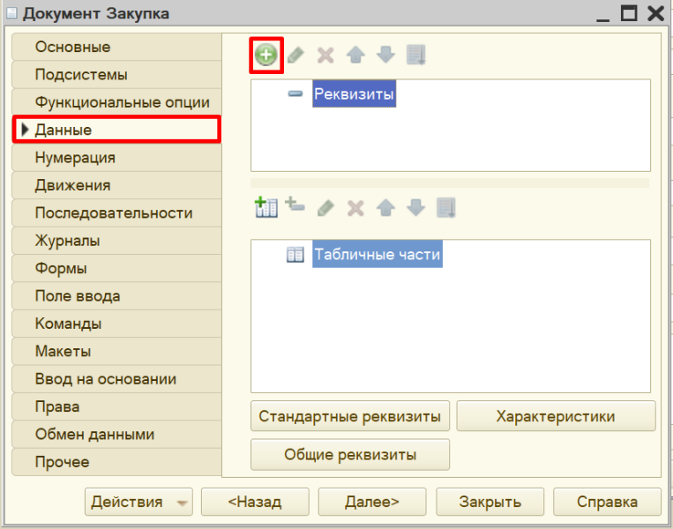

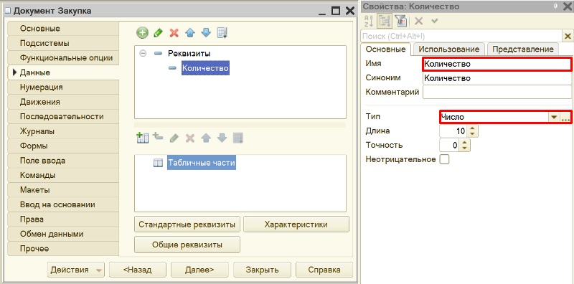

Откроем программу в режиме «1С:Предприятие» и зафиксируем закупку нескольких электросамокатов.

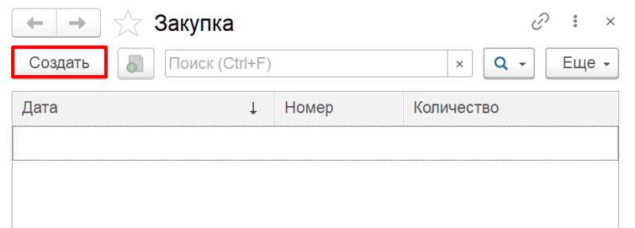

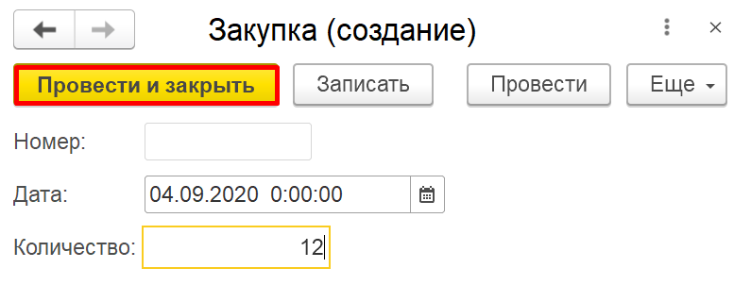

Легко заметить, что система сгенерировала для документа другие стандартные реквизиты: «Номер» и «Дата». Оба поля заполняются автоматически, дата может быть изменена.

Любой документ может находиться в одном из двух состояний: подготовленный к свершению или совершенный:

* чтобы подготовить документ для использования в будущем, нужно его записать;
* чтобы отметить документ как совершенный – провести.

Таким образом, документ для регистрации закупки электросамокатов был успешно реализован.

Следующий шаг – это регистрация операции по выдаче электросамокатов в аренду.

Создадим документ «СдачаВАренду».

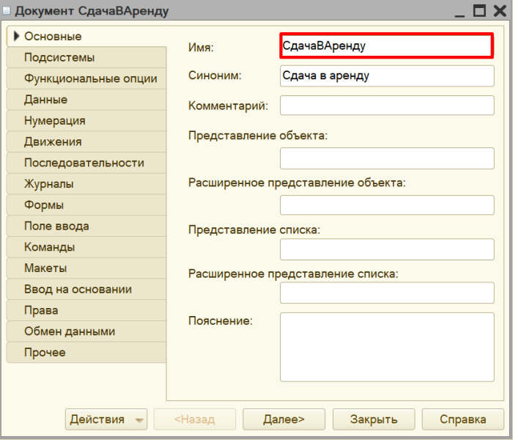

Переходим на вкладку «Данные» для формирования структуры документа.

В данном документе нужно фиксировать дату и время, а также ФИО студента, арендовавшего самокат. Поле «Дата» будет создано системой автоматически, а вот поле для ввода ФИО студента отсутствует. Добавим реквизит «Студент» с типом «СправочникСсылка.Студенты». Данный реквизит будет содержать ссылку на объект справочника «Студенты».

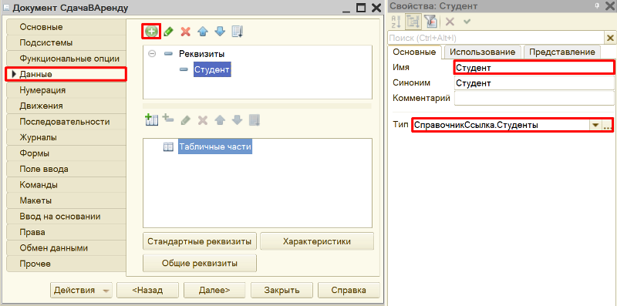

Проверим работоспособность документа в режиме «1С:Предприятие».

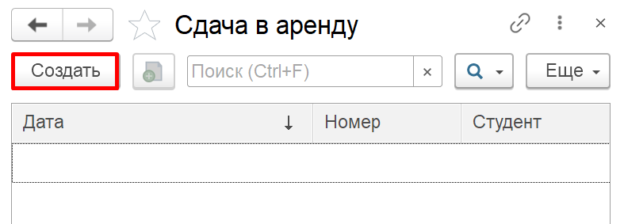

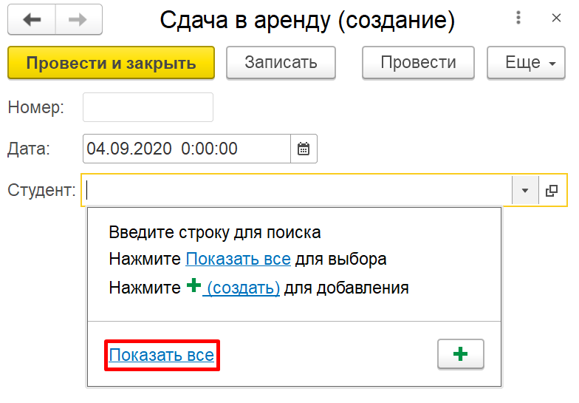

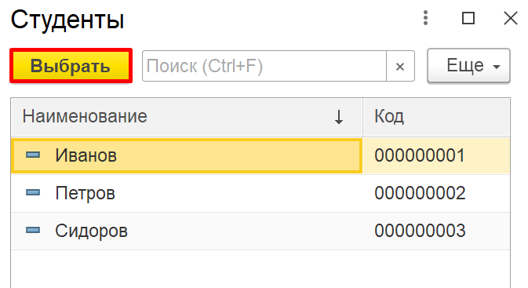

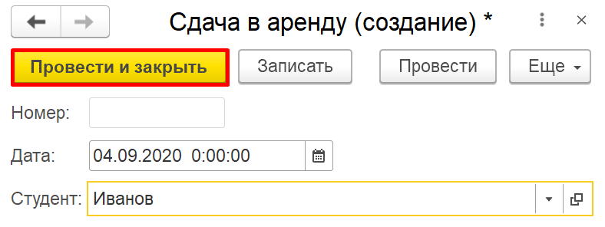

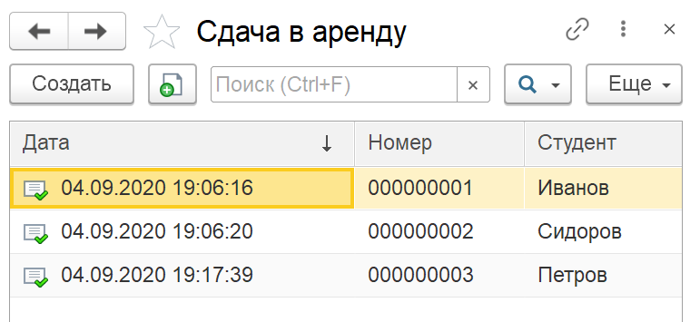

Теперь информационная система способна регистрировать дату и ФИО студента, арендовавшего самокат.

Регистрация возврата самокатов будет выглядеть аналогично регистрации сдачи в аренду.

Создадим новый документ «Возврат», копируя документ «СдачаВАренду». Для этого выберем нужный документ в окне конфигурации и нажмем на кнопку «Добавить копированием».

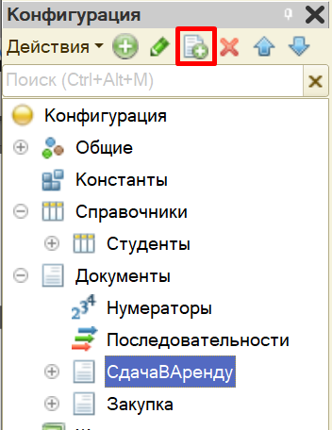

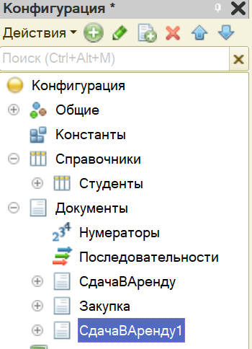

Откроем окно редактирования документа «СдачаВАренду1» и изменим название документа на «Возврат».

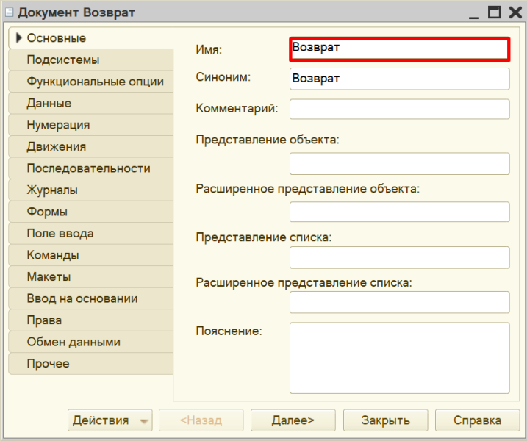

Чтобы убедиться в том, что все было сделано правильно, перейдите на вкладку «Данные» и проверьте, что у данного документа существует реквизит «Студент».

Созданная нами информационная система может хранить информацию о закупке электросамокатов, факте сдачи самоката в аренду конкретному студенту, а также факт возврата самоката студентом.

Предположим, что с помощью документа «Закупка» мы зарегистрировали в системе 12 электросамокатов. Если Иванов возьмет один из самокатов в аренду, то в прокате должно остаться 11. По возвращении самоката в прокате снова должно быть 12 самокатов.

Но на деле все введенные нами документы никак между собой не связаны. Нам следует использовать такой объект, который сможет связать между собой данные документы, а также будет накапливать итоговые значения для расчета остатков. Такой объект называется регистром накопления.

*Определение*

*Регистр накопления – это такая итоговая таблица, которая может автоматически считать какие-либо элементы, например, денежные средства, материалы (дополнительно про регистры накопления можно прочитать здесь:*[*https://v8.1c.ru/platforma/registr-nakopleniya/*](https://v8.1c.ru/platforma/registr-nakopleniya/)*).*

Добавим новый регистр накопления «ОстаткиСамокатов» вида «Остатки».

Вид регистра «Остатки» позволяет настроить данный регистр таким образом, что какие-то объекты будут вносить в него данные, а какие-то, наоборот, вычитать из него. Таким образом и получается хранение остатков.

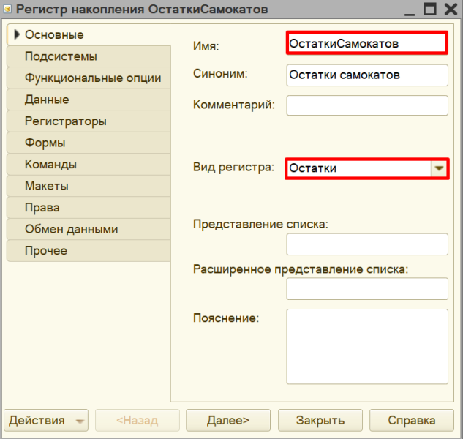

Открываем вкладку «Данные» для формирования структуры регистра накопления.

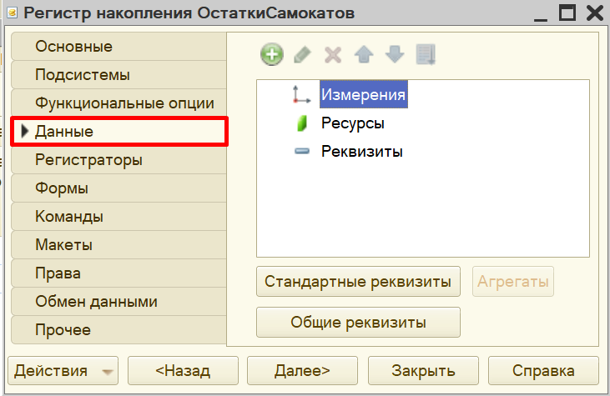

Добавим ресурс. Что мы хотим считать с помощью данного регистра? Мы хотим считать количество. Следовательно, количество и будет являться ресурсом. Тип данного реквизита – «Число».

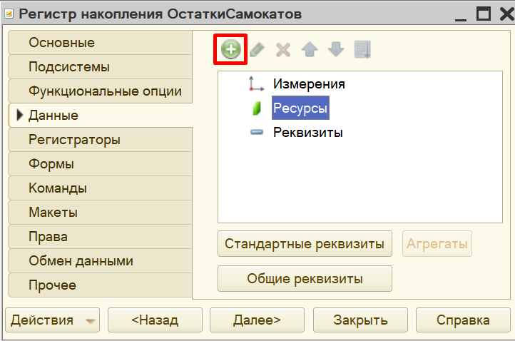

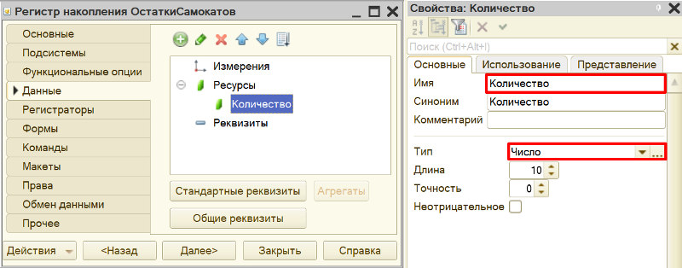

Необходимо создать еще один регистр накопления «АрендаСамокатов» вида «Остатки». Он уже будет учитывать, кто взял или вернул самокат.

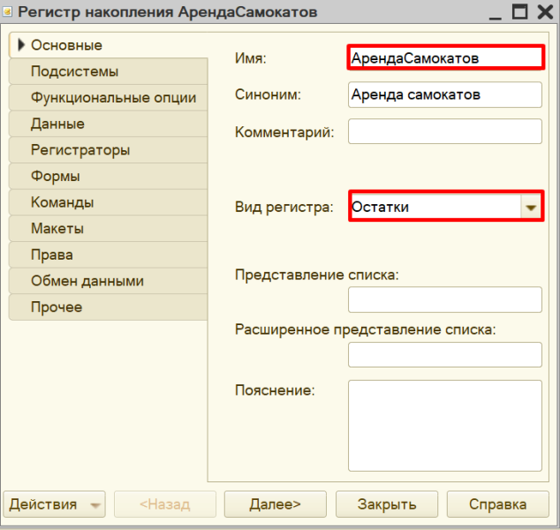

Открываем вкладку «Данные» для формирования структуры регистра накопления.

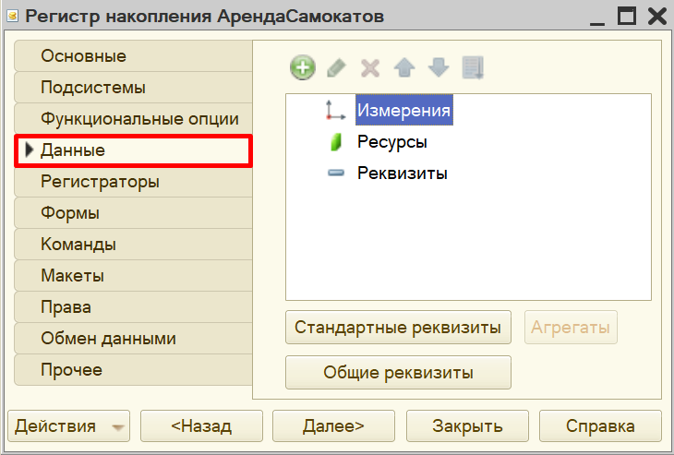

В данном регистре накопления (по аналогии с предыдущим) в качестве ресурса выступает реквизит «Количество», тип – «Число».

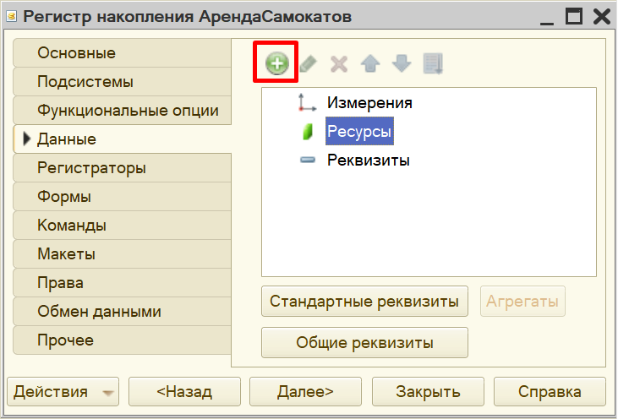

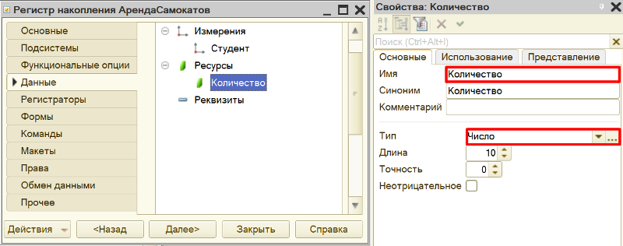

Чтобы разобраться с измерением, следует понять, в разрезе чего мы хотим считать количество. Мы хотим учитывать, какому студенту сдали самокат в аренду. Значит, в качестве измерения нужно добавить реквизит «Студент». Тип данного реквизита – «СправочникСсылка.Студенты».

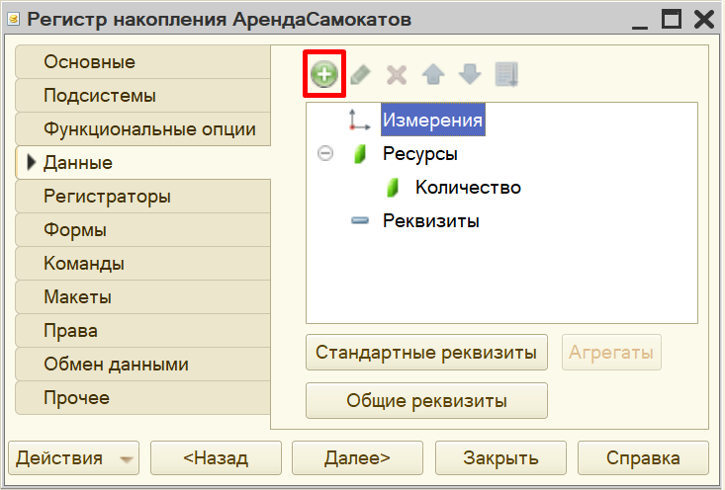

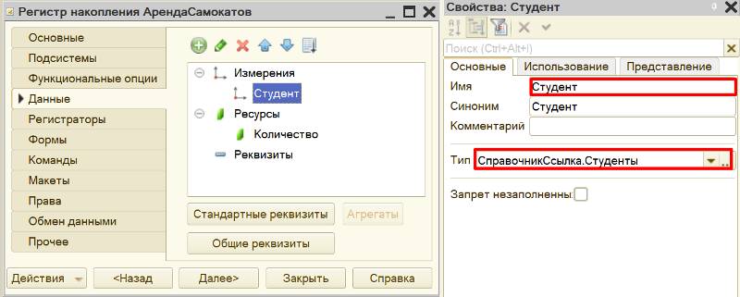

*Обратите внимание, что типы данных этих регистров совпадают с типами данных регистров, которые были добавлены в документы.*

Взаимосвязь созданных документов и регистров накопления должна выглядеть следующим образом:

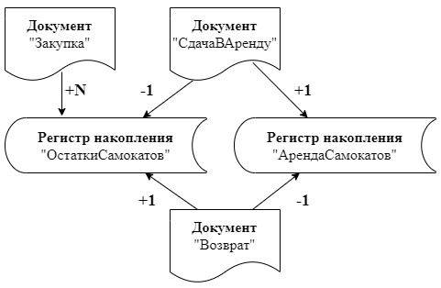

При проведении документа «Закупка» в регистр накопления «ОстаткиСамокатов» будет передано то количество самокатов, которое будет указано в документе.

При проведении документа «СдачаВАренду» будет производиться вычет одного самоката из регистра накопления «ОстаткиСамокатов», но при этом студент, взявший самокат, будет внесен в регистр «АрендаСамокатов» в качестве арендатора.

Документ «Возврат» будет делать все наоборот: добавлять единицу в «ОстаткиСамокатов» и убирать студента из списка должников из реквизита «АрендаСамокатов».

Таким образом, количество электросамокатов в регистре накопления «ОстаткиСамокатов» должно соответствовать текущему количеству самокатов на складе. А регистр накопления «АрендаСамокатов» должен содержать список должников.

Чтобы регистры накопления заработали, нужно сделать следующее:

1. Определить, какие данные будут попадать в каждый регистр (определить документы-регистраторы).

2. Описать, каким образом данные из каждого документа-регистратора должны попадать в регистры.

Начнем с документа «Закупка». Откроем окно редактирования данного документа и перейдем на вкладку «Движения». Отметим регистр накопления «ОстаткиСамокатов», поскольку данные о количестве закупленных самокатов необходимо передавать только в этот регистр. Воспользуемся конструктором движений.

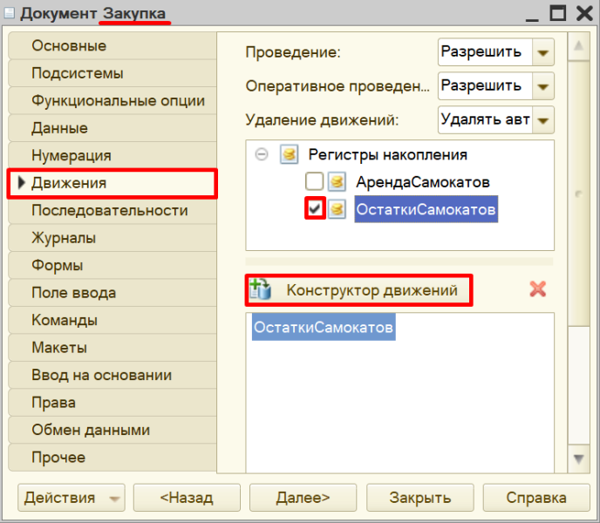

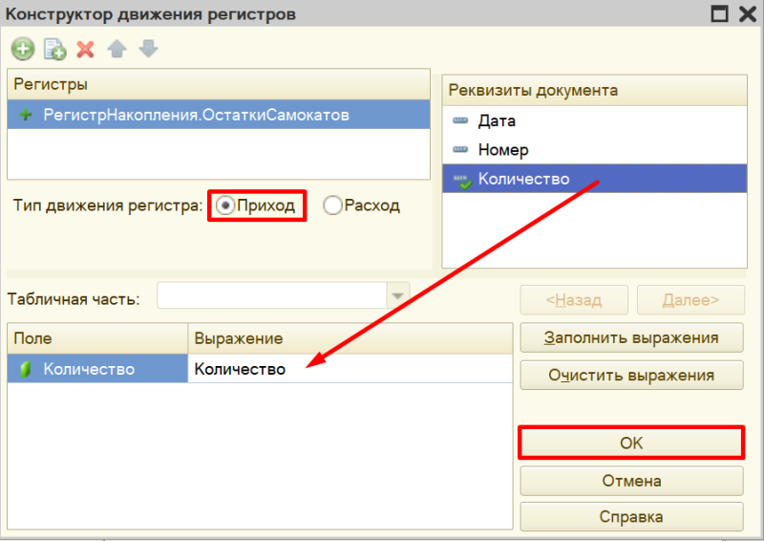

Окно конструктора движений состоит из нескольких областей:

* Левая верхняя область позволяет переключаться между регистрами (поскольку один документ может делать движения сразу в несколько разных регистров).
* Правая верхняя область описывает реквизиты документа-регистратора.
* В нижней части окна описаны реквизиты регистра накопления. Необходимо заполнить поле «Выражение» реквизитами документа.

Данный документ фиксирует количество закупленных электросамокатов. Следовательно, он должен в регистр накопления приходить со знаком «+» (плюс). Для этого нужно выбрать тип движения регистра «Приход».

Если все было сделано правильно, имена и типы реквизитов совпадают, то при нажатии на кнопку «Заполнить выражения» реквизиты регистра заполнятся автоматически. Если этого не произошло, то заполните поле «Выражение» вручную, путем выбора соответствующих реквизитов документа.

При нажатии на кнопку «ОК» система сформирует программный код, который при успешном проведении документа произведет движения в регистр накопления, то есть скопирует данные из документа в регистр накопления.

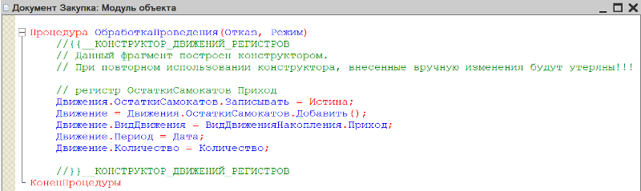

Программный код может быть отредактирован вручную, если возникли проблемы при работе с конструктором.

Переходим к настройке документа «СдачаВАренду». Данный документ должен делать движения в оба регистра накоплений.

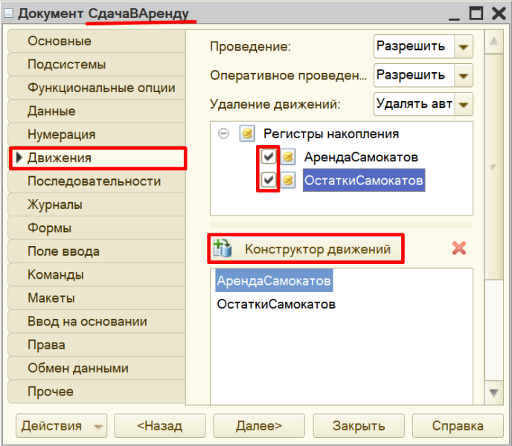

Сначала опишем действия документа при работе с регистром «ОстаткиСамокатов».

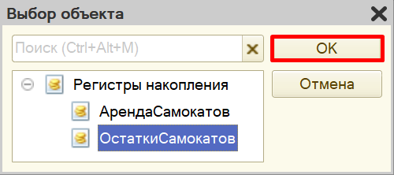

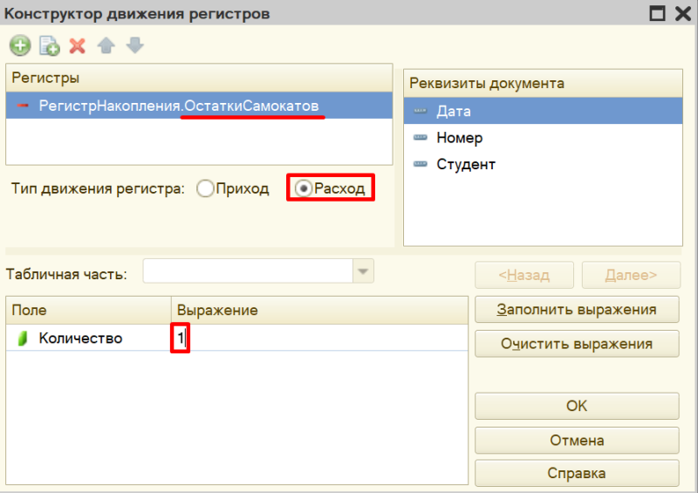

Теперь опишем взаимодействие с другим регистром накопления. Для этого нужно нажать на кнопку «Добавить» https://its.1c.ru/db/content/publab82021/src/images/image443.png?_=1616706267 и выбрать регистр накопления «АрендаСамокатов».

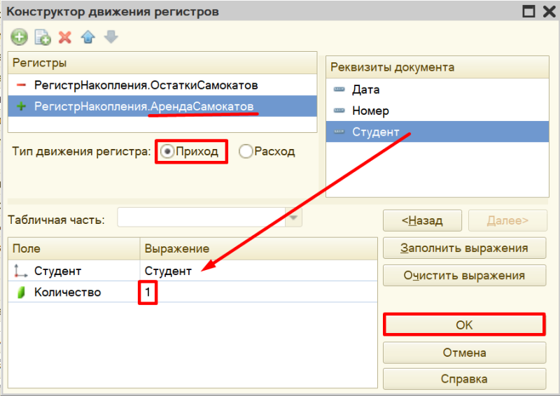

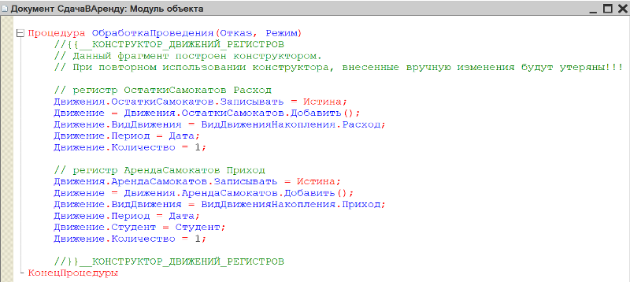

Переходим к настройке последнего документа – «Возврат». Данный документ настраивается аналогично документу «СдачаВАренду».

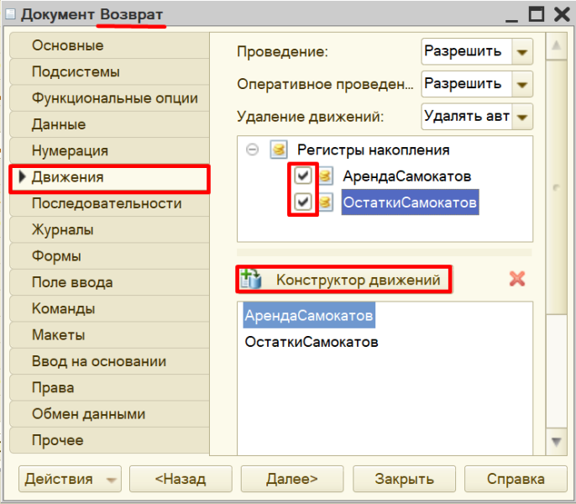

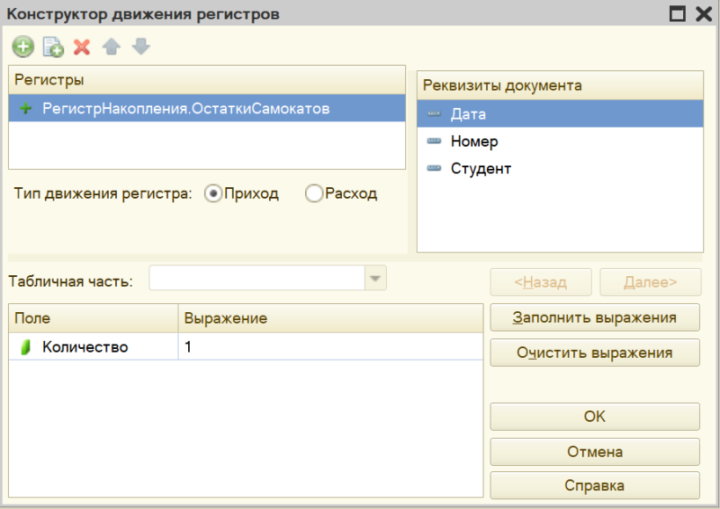

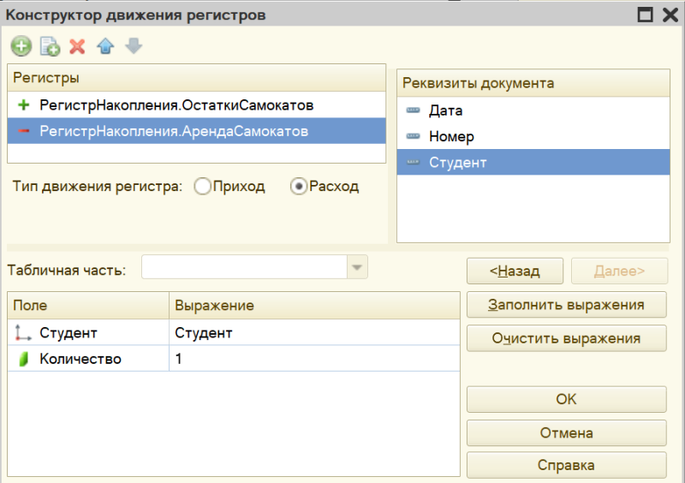

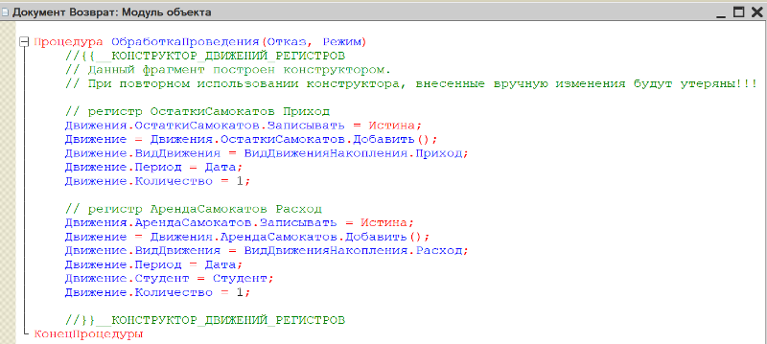

Готово! Теперь каждый из этих документов копирует данные в регистры накопления, прибавляя или вычитая количество электросамокатов.

Проверим работу регистра в режиме «1С:Предприятие».

Для начала нужно перепровести (провести заново) все созданные ранее документы «Закупка» и «Сдача в аренду», чтобы данные из них попали в регистр накопления. Кроме того, добавим новый документ «Возврат».

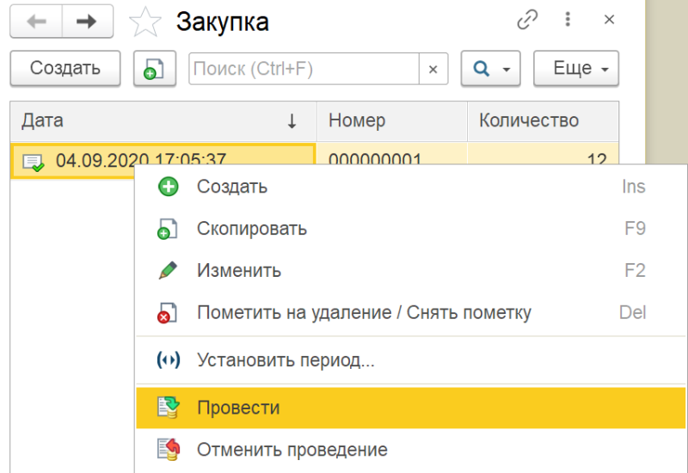

Чтобы заглянуть в содержимое регистра накопления, следует прибегнуть к функциям технического специалиста.

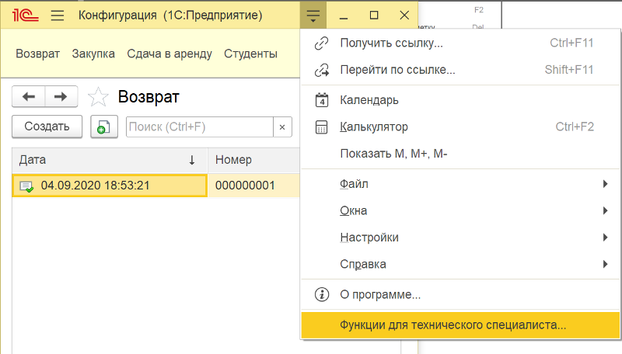

Найдем наши регистры, откроем их и посмотрим на движения.

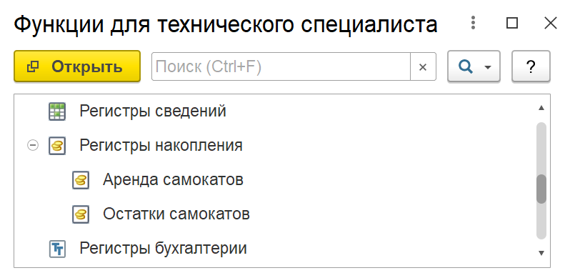

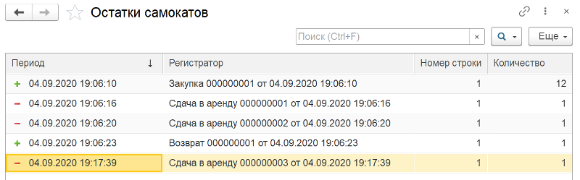

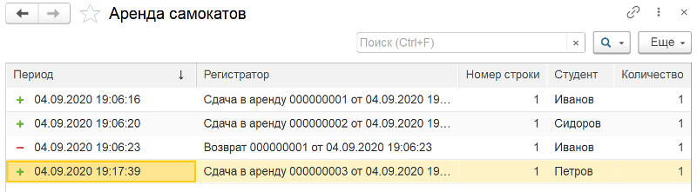

В регистры накопления действительно добавляются строки, соответствующие проведенным документам.

Для решения задачи осталось построить отчет, который будет отображать список студентов, которые еще не вернули самокаты.

*Определение*

*Отчет – это такой объект конфигурации, который формирует данные в понятном для пользователя виде, например, в виде таблицы или диаграммы (подробнее про отчеты можно прочитать здесь:*[*https://v8.1c.ru/platforma/otchet/*](https://v8.1c.ru/platforma/otchet/)*).*

Создадим новый отчет «ОтчетПоАрендаторам». Для наполнения отчета воспользуемся конструктором схемы компоновки данных.

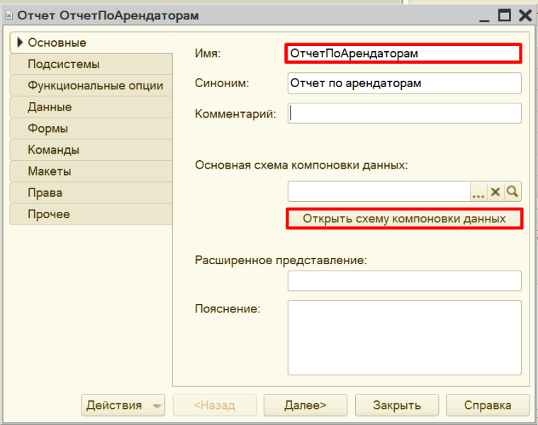



Все созданные нами объекты конфигурации представляют собой таблицы базы данных. В режиме «1С:Предприятие» мы заполняем эти таблицы данными. Чтобы получить эти данные для отображения в отчете, нужно сформировать запрос к базе данных.

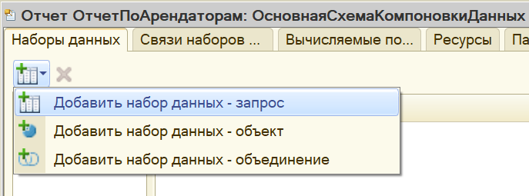

Воспользуемся конструктором запроса.

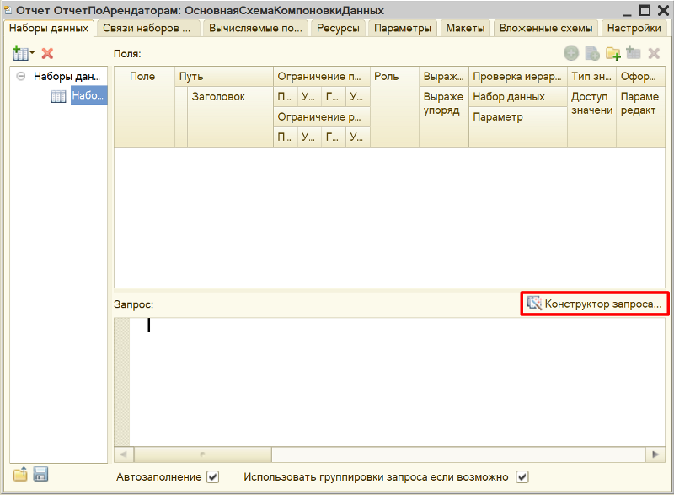

Открывшееся окно имеет три части:

* Часть слева отображает все объекты конфигурации, имеющиеся в нашей базе данных. Нужно выбрать лишь те объекты, из которых мы хотим получать данные.
* Посередине находятся таблицы – это выбранные нами объекты, откуда мы хотим получать данные для конкретного отчета.
* Справа поля – это те значения (поля), которые мы хотим увидеть в отчете.

Данные будем брать не из регистра накоплений напрямую, а из виртуальной таблицы, которую создает этот регистр автоматически. Данная виртуальная таблица позволит получить уже просуммированные значения по всем документам.

Чтобы перенести данные из одного окна в другое, просто перетащите нужные поля с помощью мыши либо воспользуйтесь стрелочками, расположенными между окнами.

В результате данное окно должно быть заполнено следующим образом:

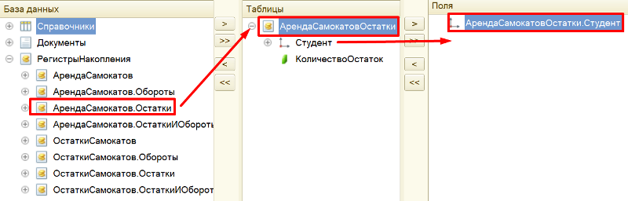

Запрос к базе данных должен выглядеть следующим образом:

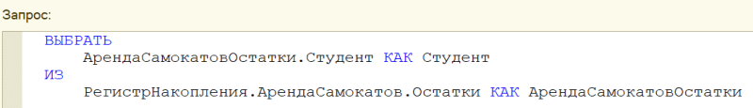

Запрос к базе данных сформирован. Теперь нужно настроить внешний вид отчета. Для этого следует перейти на вкладку «Настройки».



Для настройки внешнего вида отчета воспользуемся конструктором настроек отчета.

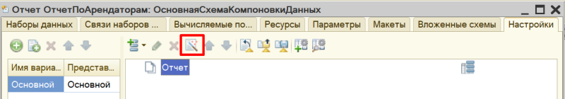

Наш отчет будет иметь форму списка.

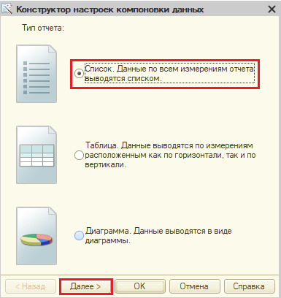

Далее нужно выбрать поля, которые будут отображены в отчете.

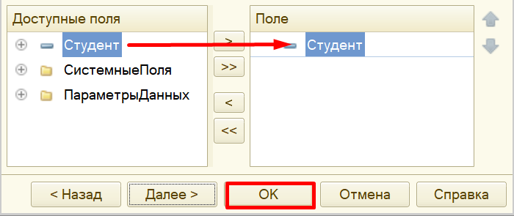

Осталось лишь убедиться, что отчет работает верно. Для этого посмотрим на отчет в режиме «1С:Предприятие».

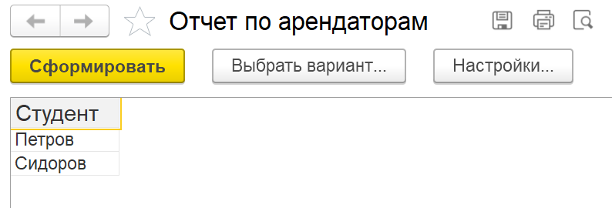

Таким образом, отчет выводит список арендаторов, не вернувших самокат в пункт проката.

*Стоит отметить, что получившаяся информационная система не способна отслеживать остатки и работает «на честном слове». Это значит, что система не способна отслеживать, когда количество самокатов на складе станет отрицательным или тот факт, что один студент решит арендовать два самоката (хотя мы ограничили это условием задачи).*

Поставленная задача решена.

В результате выполнения лабораторного задания необходимо Выгрузить информационную базу и прикрепить с помощью «Добавить ответ на задание».